LAPORAN ON THE JOB TRAINING (OJT) II
PT ANGKASA PURA INDONESIA BANDAR UDARA
INTERNASIONAL BANYUWANGI



Oleh:

MUHAMMAD SURYA ENDAR PRATAMA
NIT. 30223006

PRODI TEKNIK NAVIGASI UDARA PROGRAM DIPLOMA TIGA
POLITEKNIK PENERBANGAN SURABAYA
TAHUN 2026

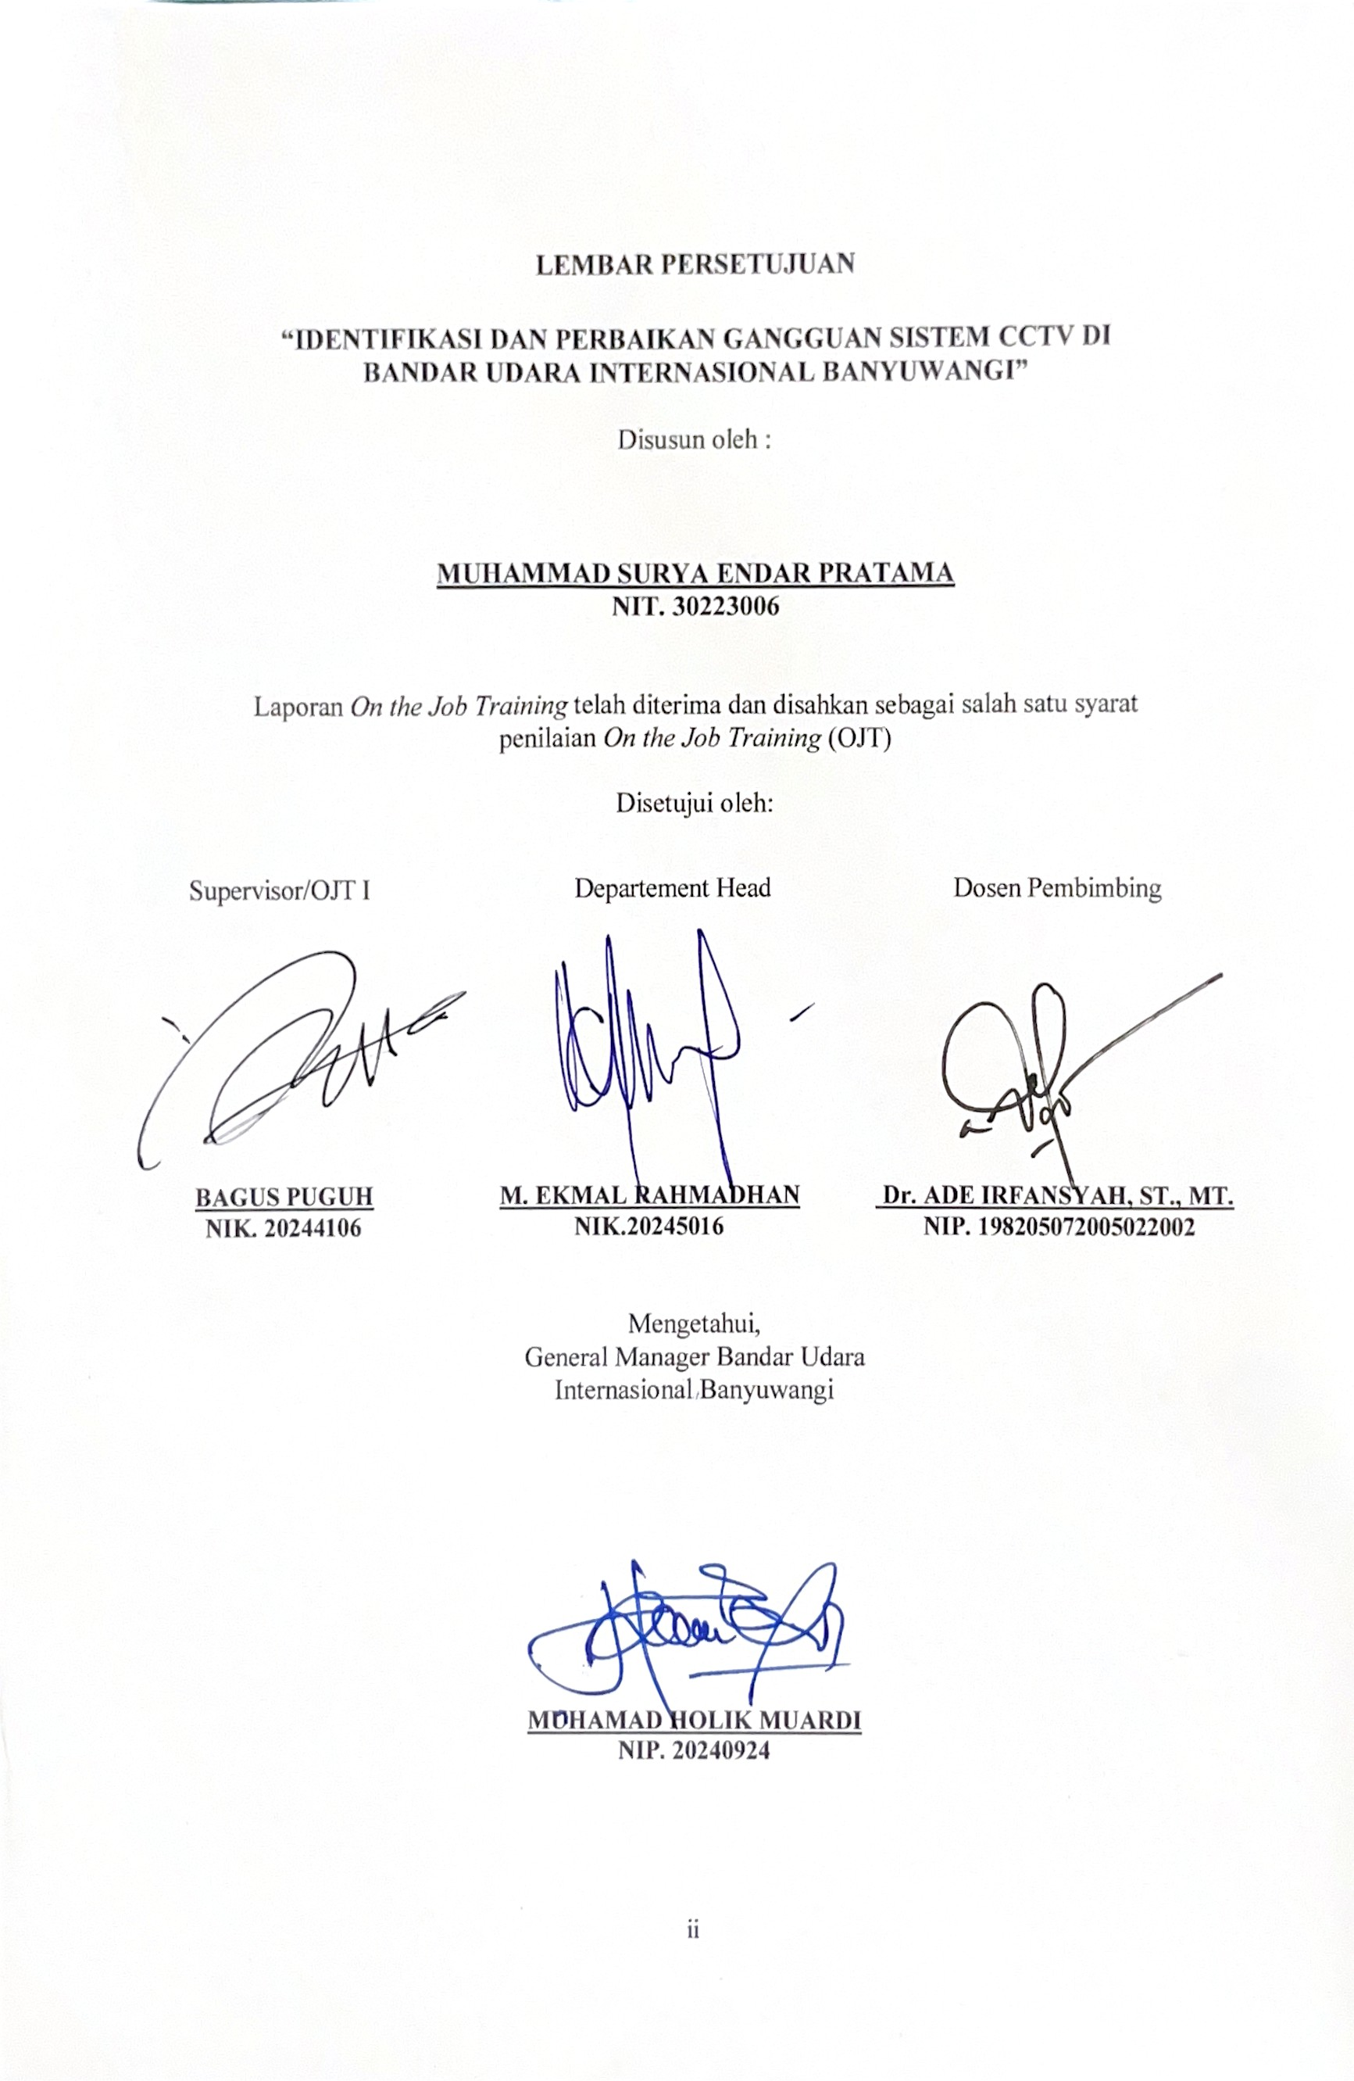
LEMBAR PERSETUJUAN

“IDENTIFIKASI DAN PERBAIKAN GANGGUAN SISTEM CCTV DI BANDAR UDARA INTERNASIONAL BANYUWANGI”

Disusun oleh :

MUHAMMAD SURYA ENDAR PRATAMA
NIT. 30223006

Laporan On the Job Training telah diterima dan disahkan sebagai salah satu syarat
penilaian On the Job Training (OJT)

Supervisor/OJT I | Departement Head | Dosen Pembimbing
BAGUS PUGUH | M. EKMAL RAHMADHAN | Dr. ADE IRFANSYAH, ST., MT.
NIK. 20244106 | NIK.20245016 | NIP. 198205072005022002
Disetujui oleh:

Mengetahui,
General Manager Bandar Udara
Internasional Banyuwangi

MUHAMAD HOLIK MUARDI
NIP. 20240924

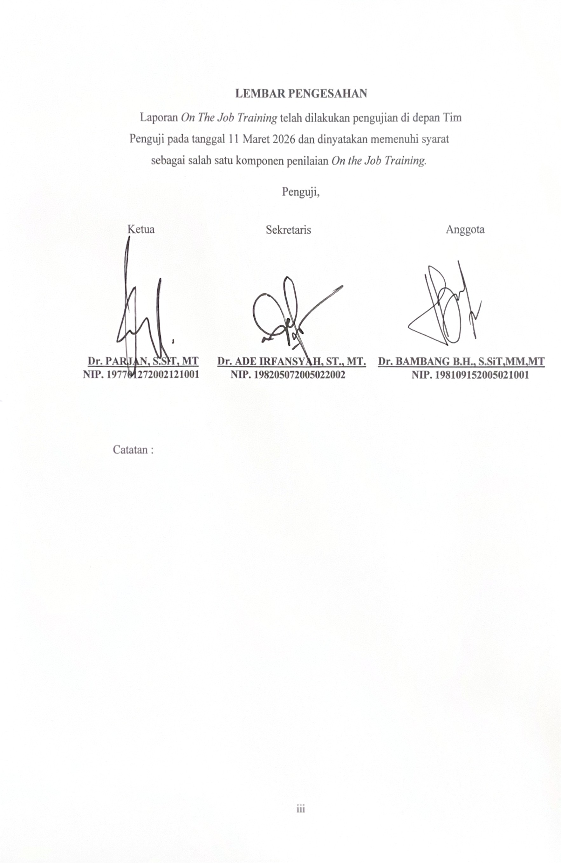
LEMBAR PENGESAHAN

Laporan On The Job Training telah dilakukan pengujian di depan Tim Penguji pada tanggal 11 Maret 2026 dan dinyatakan memenuhi syarat sebagai salah satu komponen penilaian On the Job Training.
Ketua | Sekretaris | Anggota
Dr. PARJAN, S.SiT, MT | Dr. ADE IRFANSYAH, ST., MT. | Dr. BAMBANG B.H., S.SiT,MM,MT
NIP. 197701272002121001 | NIP. 198205072005022002 | NIP. 198109152005021001
Penguji,

Catatan :

KATA PENGANTAR

Puji syukur penulis ucapkan atas kehadirat Tuhan Yang Maha Esa karena dengan rahmat dan karunia-Nya telah memberikan kesempatan untuk dapat menambah ilmu dan pengalaman pada kegiatan OJT (On the Job Training) selama tiga bulan terhitung sejak 02 Januari 2026 sampai dengan tanggal 13 Maret 2026, sehingga penulis dapat menyusun laporan OJT (On the Job Training) di Injourney Aiports Kantor Cabang Bandar Udara Banyuwangi dengan tepat pada waktu yang telah ditentukan.
Ucapan terima kasih saya sampaikan kepada segenap pihak yang telah membantu selama proses pelaksanaan On the Job Training ini, terutama kepada:
- Tuhan Yang Maha Esa yang telah memberikan kelancaran, serta kesehatan selama melaksanakan OJT.
- Bapak Ahmad Bahrawi, SE.,MT. selaku Direktur Politeknik Penerbangan Surabaya.
- Bapak Dr. Parjan, S.SiT, MT selaku Kepala Bagian Administrasi Akademik dan Ketarunaan dan selaku Ketua penguji Laporan OJT (On the Job Training).
- Bapak Dr. Ade Irfansyah, ST., MT. selaku ketua Program Studi Teknik Navigasi Udara Politeknik Penerbangan Surabaya dan selaku pembimbing OJT (On the Job Training).
- Bapak Dr. Bambang Bagus H., S.SiT,MM,MT selaku Anggota penguji Laporan OJT (On the Job Training).
- Bapak Muhamad Holik Muardi selaku General Manager Injourney Airport Cabang Bandar Udara Banyuwangi.
- Bapak M. Ekmal Rahmadhan selaku Airport Technical Departement Head Injourney Airports Cabang Bandar Udara Banyuwangi.
- Bapak Bagus Puguh selaku OJT Instructor selama di Injourney Airport Cabang Bandar Udara Banyuwangi.
- Seluruh pegawai, senior, dan rekan di Bandar Udara Internasional Banyuwangi.
- Orangtua dan keluarga yang selalu mendoakan dalam setiap kegiatan.

Banyuwangi, 11 Maret 2026


Muh Surya Endar Pratama
NIT. 302230

DAFTAR ISI

LEMBAR PERSETUJUAN ii
LEMBAR PENGESAHAN iii
KATA PENGANTAR iv
DAFTAR ISI v
DAFTAR GAMBAR vii
BAB I PENDAHULUAN 1
1.1 Latar Belakang Pelaksanaan OJT 1
1.1.1 Maksud Pelaksanaan On The Job Training (OJT) 2
1.1.2 Tujuan Pelaksanaan On The Job Training (OJT) 2
BAB II PROFIL LOKASI OJT 3
2.1 Sejarah Singkat Perusahaan 3
2.1.1 Sejarah PT Angkasa Pura Indonesia 3
2.1.2 Sejarah Bandar Udara Internasional Banyuwangi 5
2.2 Data Umum 7
2.2.1 Data Aerodrome Bandar Udara Internasional Banyuwangi 7
2.2.2 Layout Bandar Udara Internasional Banyuwangi 8
2.2.3 Struktur Organisasi Perusahaan 8
BAB III PELAKSANAAN OJT 11
3.1 Lingkup Pelaksanaan OJT 11
3.1.1 Keamanan Penerbangan 11
3.1.2 Pelayanan Bandar Udara 17
3.1.3 Prosedur Pelayanan 24
3.2 Jadwal dan Kegiatan OJT 24
3.3 Tinjauan Teori 25
3.3.1 CCTV (Closed-Circuit Television) 25
3.3.2 Topologi CCTV Digital (Berbasis IP) 26
3.3.3 Milestone XProtect Smart Client 27
3.3.4 Switch 28
3.3.5 Network Cable Tester 29
3.3.6 Crimping 30
3.3.7 Kabel UTP (Unshielded Twisted Pair) 31
3.3.8 RJ45 32
3.3.9 Barrel Connector RJ45 33
3.3.10 Regulasi CCTV di Bandar Udara 33
3.4 Permasalahan 34
3.4.1 Analisis Permasalahan 35
3.5 Penyelesaian Masalah 37
3.5.1 Evaluasi Strategis Sistem CCTV 40
BAB IV PENUTUP 43
4.1 Kesimpulan 43
4.1.1 Kesimpulan Bab III 43
4.1.2 Kesimpulan Pelaksanaan OJT 43
4.2 Saran 44
4.2.1 Saran Pelaksanaan OJT 44
DAFTAR PUSTAKA 45
LAMPIRAN 46

DAFTAR GAMBAR

Gambar 2. 1 Logo Injourney Airports 3
Gambar 2. 2 Bandar Udara Internasional Banyuwangi 5
Gambar 2. 3 Layout Bandar Udara Internasional Banyuwangi 8
Gambar 2. 4 Struktur Organisasi Perusahaan 8
Gambar 3. 1 X-Ray Cabin Merk Rapiscan 620dv 12
Gambar 3. 2 X-Ray Bagagge Merk Rapiscan 628dv 13
Gambar 3. 3 WTMD Merk CEIA 14
Gambar 3. 4 Handheld Merk CEIA 15
Gambar 3. 5 CCTV Merk HikVision 16
Gambar 3. 6 Access Door Merk Inter Active 16
Gambar 3. 7 Radio Trunking Merk Motorola 17
Gambar 3. 8 Flight information Display (FIDS) 18
Gambar 3. 9 Celling Speaker (PAS) 19
Gambar 3. 10 PABX 19
Gambar 3. 11 Smoke Detector 20
Gambar 3. 12 Heat Detector 21
Gambar 3. 13 Fire Alarm Bell 21
Gambar 3. 14 Fire Alarm Lamp 22
Gambar 3. 15 Digital Banner Departure Merk LG 22
Gambar 3. 16 Digital Banner Check In Merk LG 23
Gambar 3. 17 Camera Thermal merk Dahua 24
Gambar 3. 18 Rak Server CCTV 26
Gambar 3. 19 Topologi Sederhana CCTV IP 26
Gambar 3. 20 Tampilan Milestone CCTV Sever 28
Gambar 3. 21 Switch 29
Gambar 3. 22 Network Cable Tester 29
Gambar 3. 23 Crimping Tool 31
Gambar 3. 24 Kabel UTP 31
Gambar 3. 25 RJ45 Connector 32
Gambar 3. 26 Barrel Connector 33
Gambar 3. 27 Tampilan CCTV Drop Zone 8 35
Gambar 3. 28 Status cable open pada LAN Tester 36
Gambar 3. 29 Pengecekan Fisik Kabel UTP 36
Gambar 3. 30 Temuan Kabel UTP Terputus 37
Gambar 3. 31 Pelaksanaan Crimping Kabel UTP 38
Gambar 3. 32 Hasil Crimping menggunakan RJ 45 38
Gambar 3. 33 Pemasangan Barrel Connector 39
Gambar 3. 34 Pengujian pada LAN Tester 39
Gambar 3. 35 Hasil Tampilan CCTV Drop Zone 8 40

BAB I
PENDAHULUAN

Latar Belakang Pelaksanaan OJT
Transportasi merupakan proses perpindahan manusia atau barang dari satu lokasi ke lokasi lainnya dengan menggunakan kendaraan. Seiring denganperkembangan zaman, transportasi terus mengalami kemajuan, termasuk dalam sektor transportasi udara yang banyak dipilih karena keunggulannya dalam efisiensi waktu. Dengan demikian, Perjalanan jarak jauh dapat ditempuh dalam waktu yang lebih singkat dibandingkan dengan moda transportasi lainnya.
Peningkatan kebutuhan akan transportasi udara juga berdampak pada meningkatnya permintaan terhadap fasilitas pendukung, seperti keselamatan penerbangan, layanan lalu lintas udara, kelayakan pesawat, serta sistem telekomunikasi penerbangan. Salah satu aspek krusial dalam penerbangan adalah penerapan standar navigasi yang bertujuan untuk menjamin keselamatan setiap penerbangan. Oleh karena itu, pengelolaan layanan navigasi penerbangan harus memastikan bahwa seluruh prosedur dan operasionalnya memenuhi standar keselamatan penerbangan internasional yang ditetapkan oleh International Civil Aviation Organization (ICAO) (Susanto & Keke, 2019).
Selain pengelolaan layanan navigasi yang optimal, persiapan sumber daya manusia (SDM) yang berkompeten di bidang penerbangan juga menjadi kebutuhan mendasar. Untuk memenuhi kebutuhan ini, Pusat Pengembangan Sumber Daya Manusia Perhubungan Udara (PPSDMPU) melalui berbagai Politeknik Penerbangan di Indonesia, yang berada di bawah naungan Kementerian Perhubungan, diberikan mandat untuk melatih dan mendidik taruna agar memiliki keterampilan dan pengetahuan yang sesuai dengan standar industri penerbangan.
Sebagai bagian dari program pembelajaran, PPSDMPU bekerja sama dengan PT Angkasa Pura Indonesia Cabang Bandar Udara Internasional Banyuwangi untuk menyelenggarakan kegiatan On The Job Training (OJT) bagi taruna program studi D-III Teknik Navigasi Udara. OJT merupakan program pelatihan di mana taruna dapat menerapkan secara langsung ilmu yang telah diperoleh selama masa perkuliahan ke dalam praktik kerja nyata di lingkungan industri penerbangan. Salah satu lokasi pelaksanaan OJT adalah PT Angkasa Pura Indonesia Cabang Bandar Udara Internasional Banyuwangi.

Maksud Pelaksanaan On The Job Training (OJT)
Menurut (Lubis, 2021) maksud pelaksanaan On The Job Training (OJT)
adalah sebagai berikut :
- Menambah wawasan para taruna mengenai persyaratan kerja di sektor penerbangan, Khususnya di bidang Elektronika Bandara ( ELBAND)
- Menyediakan kesempatan bagi taruna untuk membiasakan diri dengan lingkungan kerja professional sebelum lulus dan memasuki dunia kerja yang sesungguhnya.
- Mengamati dan memahami langsung penerapan Elektronika Bandara yang di gunakan di lapangan.
- Memenuhi syarat kelulusan dalam Program Studi Teknik Navigasi Udara di Politeknik Penerbangan Surabaya.
- Mempersiapkan taruna-taruni untuk menjadi seorang teknisi yang ahli dan siap di pakai di bidangnya dalam hal perawatan dan pemakaian peralatan elektronika bandara.

Tujuan Pelaksanaan On The Job Training (OJT)
Adapun tujuan dari pelaksanaan OJT ini adalah:
- Sebagai persyaratan kelengkapan kelulusan prodi Teknik Navigasi Udara di Politeknik Penerbangan Surabaya.
- Melatih bekerja, baik secara kelompok maupun individu serta melatih taruna untuk beradaptasi (penyesuaian diri) terhadap lingkungan kerja.
- Menambah wawasan dan pengetahuan di lapangan kerja.

PROFIL LOKASI OJT

Sejarah Singkat Perusahaan

Sejarah PT Angkasa Pura Indonesia

Gambar 2. 1 Logo Injourney Airports
Sumber : Injourney Airports
Sejarah PT Angkasa Pura Indonesia, yang kini dikenal sebagai Injourney Airports, merupakan anak perusahaan dari Injourney yang bergerak di bidang pengelolaan bandara. Hingga akhir tahun 2021, perusahaan ini bertanggung jawab atas pengelolaan 20 bandara, terutama yang berada di wilayah barat Indonesia. PT Angkasa Pura Indonesia didirikan oleh pemerintah Indonesia pada tahun 1984 dengan nama Perum Pelabuhan Udara Jakarta Cengkareng. Perusahaan ini bertugas mengelola Bandara Soekarno-Hatta. Pada tahun 1985, penerbangan berjadwal di Bandara Halim Perdanakusuma dan Bandara Kemayoran dipindahkan ke Bandara Soekarno-Hatta. Setahun kemudian, perusahaan ini berganti nama menjadi Perum Angkasa Pura II dan mulai mengelola bandara di wilayah Indonesia bagian barat (PT Angkasa Pura Indonesia, 2025.).
Pada tahun 1991, PT Angkasa Pura Indonesia mulai mengelola Bandara Sultan Mahmud Badaruddin II dan Bandara Supadio. Dua tahun kemudian, status perusahaan diubah menjadi persero. Pada tahun 1994, perusahaan ini mengambil alih pengelolaan beberapa bandara lainnya, termasuk Bandara Polonia, Bandara Simpang Tiga, Bandara Husein Sastranegara, Bandara Blang Bintang, dan Bandara Tabing. Pada tahun 1999, nama Bandara Simpang Tiga diubah menjadi Bandara Sultan Syarif Kasim II, dan pada tahun berikutnya, perusahaan ini mulai mengelola Bandara Kijang.
Pada tahun 2004, perusahaan ini mengoperasikan terminal khusus untuk jamaah haji di Bandara Soekarno-Hatta. Tahun berikutnya, Bandara Internasional Minangkabau diresmikan. Pada tahun 2006, peletakan batu pertama pembangunan Bandara Kualanamu dilakukan, serta lounge khusus tenaga kerja Indonesia (TKI) di Bandara Soekarno-Hatta mulai beroperasi. Pada tahun yang sama, PT Angkasa Pura Indonesia mendirikan PT Railink bersama PT Kereta Api Indonesia untuk pengembangan transportasi kereta bandara. Pada tahun 2007, perusahaan ini mengambil alih pengelolaan Bandara Depati Amir dan Bandara Sultan Thaha.
Pada tahun 2009, Terminal 3 Bandara Soekarno-Hatta diresmikan, dan pada tahun 2010, Terminal 1C dioperasikan kembali. Tahun 2011, pembangunan terminal di Bandara Depati Amir dan Bandara Supadio dimulai. Tahun berikutnya, terminal baru di Bandara Sultan Syarif Kasim II mulai beroperasi. Pada tahun 2013, PT Angkasa Pura Indonesia mulai mengelola Bandara Silangit, mengoperasikan Bandara Kualanamu, dan membuka terminal baru di Bandara Raja Haji Fisabilillah. Pada tahun 2016, Terminal 3 Ultimate Bandara Soekarno-Hatta mulai beroperasi.
Pada tahun 2017, terminal internasional baru di Bandara Husein Sastranegara dan Bandara Depati Amir mulai dioperasikan. Pada bulan September tahun yang sama, perusahaan ini membangun Airport Operation Control Center (AOCC) dan mengoperasikan kereta layang di Bandara Soekarno-Hatta. Pada bulan November, perusahaan ini mulai mengelola Bandara Jenderal Besar Sudirman, serta Bandara Silangit diresmikan oleh Presiden Joko Widodo. Pada bulan Desember, PT Railink mulai mengoperasikan kereta bandara di Soekarno-Hatta, dan Terminal Ultimate Bandara Supadio diresmikan. Pada tahun yang sama, perusahaan juga mulai mengelola Bandara Banyuwangi.
Pada tahun 2018, PT Angkasa Pura Indonesia resmi memulai operasional Bandara Kertajati. Pada tahun 2019, perusahaan ini mulai mengelola Bandara Radin Inten II, Bandara H.A.S. Hanandjoeddin, dan Bandara Fatmawati Soekarno. Pada tahun 2021, pemerintah menyerahkan mayoritas saham perusahaan ini kepada Aviasi Pariwisata Indonesia (Injourney) sebagai bagian dari pembentukan holding BUMN di bidang aviasi dan pariwisata (Sejarah Kebandarudaraan Indoneesia – Sorot News, 2024).
Pada tahun 2023, perusahaan menyerahkan seluruh saham anak usahanya, yaitu Angkasa Pura Solusi, Angkasa Pura Propertindo, dan Gapura Angkasa, kepada PT Angkasa Pura Kargo untuk membentuk subholding di bawah Injourney yang berfokus pada layanan pendukung operasional bandara. Nama perusahaan tersebut kemudian diubah menjadi PT Integrasi Aviasi Solusi, dan pada tahun 2024, mayoritas sahamnya diserahkan kepada Injourney. Pada bulan Juli 2024, nama PT Angkasa Pura Indonesia berubah, dan PT Angkasa Pura I digabungkan ke dalamnya sebagai bagian dari restrukturisasi pengelolaan bandara di bawah Injourney seperti pada Gambar 2.1.

Sejarah Bandar Udara Internasional Banyuwangi

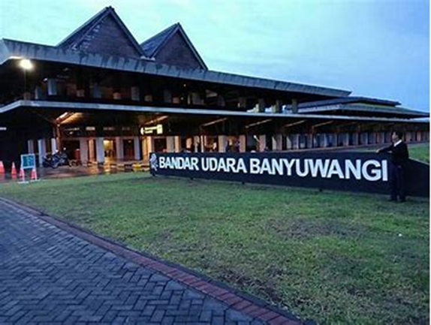
Gambar 2. 2 Bandar Udara Internasional Banyuwangi
Sumber : Dokumentasi Penulis 2026

Bandar Udara Internasional Banyuwangi adalah bandar udara yang terletak di kota Banyuwangi, Provinsi Jawa Timur. Bandar udara ini terletak sekitar ± 17 km dari pusat kota Banyuwangi. Kekayaan alam dan budaya yang dimiliki Kabupaten Banyuwangi menjadi salah satu pusat yang mempengaruhi akan majunya kabupaten Banyuwangi dan menjadi salah satu tempat yang banyak dikunjungi wisatawan lokal maupun mancanegara.
Setelah menjadi salah satu sorotan sebagai tempat wisata dan meningkatnya mobilitas masyarakat di Kabupaten Banyuwangi dan sekitarnya, Kementrian Perhubungan pada tahun 2003 mengeluarkan Penetapan Lokasi Bandar Udara di Kabupaten Banyuwangi provinsi Jawa Timur melalui Keputusan Menteri Perhubungan No. KM 49 Tahun 2003 tentang Penetapan Lokasi Bandar Udara di Kabupaten Banyuwangi. Bandara ini memiliki panjang landas pacu berdimensi 2450 meter x 45 meter.
Tanggal 26 Desember 2010 dilakukan proving flight (uji kelayakan terbang) pesawat milik PT Sky Aviation oleh Direktorat Kelaikan Udara dan Pengoperasian Pesawat Udara sebagai salah satu syarat akan diadakannya penerbangan komersial dengan pesawat tersebut. Pada tanggal 21 April 2009 bandara in mulai digunakan ole Bali International Flight Academy (BIFA) untuk keperluan pelatihan leas landas dan mendarat bagi para calon pilot. Untuk penerbangan komersial, mulai dibuka pada 29 Desember 2010 ole maskapai Sky Aviation setelah sebelumnya diadakan uji kelayakan terbang pada 26 Desember 2010 menggunakan pesawat C208 Grand Caravan. Penerbangan ini sekaligus menjadi tanda diresmikannya Bandara Blimbingsari sebagai bandara komersial. Penandatanganan prasasti peresmian dilakukan oleh Wakil Menteri Perhubungan saat itu Bambang Susantono, Gubernur Jawa Timur Soekarwo dan Bupati Banyuwangi Abdullah Azwar Anas.
Pada tahun 2017 bandara ini berubah nama menjadi Bandar Udara Banyuwangi, melalui surat Keputusan Menteri Perhubungan Nomor KP 830 tahun 2017. Dan pada 22 Desember 2017, bandara ini dialihkan pengelolaannya ke Angkasa Pura II. Selain berfungsi sebagai bandara komersial, Bandar Udara Banyuwangi juga digunakan untuk keperluan pendidikan penerbangan. Setelah sebelumnya Bali International Flight Academy (BIFA) menggunakan bandara ini, Kementerian Perhubungan mendirikan Loka Pendidikan dan Pelatihan Penerbangan Banyuwangi (LP3B) yang diresmikan pada 23 Desember 2013 yang kemudian berubah nama menjadi Balai Pendidikan dan Pelatihan Penerbang Banyuwangi (BP3B) melalui Permenhub RI PM/123/2015. Selain dua sekolah penerbangan di atas itu terdapat Mandiri Utama Flight Academy (MUFA).
Pada tahun 2018, bandara Banyuwangi melayani rute internasional pertama yaitu Banyuwangi-Kuala Lumpur. Karena desain uniknya, Bandara Banyuwangi meraih penghargaan bergengsi Aga Khan Award for Architecture pada tahun 2022 yang menjadikannya sebagai salah satu dari 20 karya arsitektur terbaik di dunia.

Data Umum

Data Aerodrome Bandar Udara Internasional Banyuwangi
- Nama Perusahaan : Injourney Airports Cabang Banyuwangi
- Nama : Bandar Udara Internasional Banyuwangi
- Koordinat : 08° 18’ 38” South, 114° 20’ 24” East
- Alamat : Desa Blimbingsari, Kecamatan Blimbingsari, Kabupaten Banyuwangi, Jawa Timur
- Jarak dari Kota : 17 Km
- Indicator Lokasi : Kode ICAO : WADY / Lode IATA : BWX
- Jam Operasi : 06.00 – 18.00 Local Time
- Nama Runway : RWY 08 / RWY 26
- Apron Strenghts : PCN ±45 F/C/X/T
- Taxiway Strenghts : PCN ±40 F/C/X/T
- Surface Beton :
- Taxiway Alpha : 300 x 23 m
- Taxiway Bravo : ±250 x 23 m
- Apron Area : ±220 x 120 m
- Stopway dan RESA, Surface Asphalt Concrete
- Parking Stand Bandara Banyuwangi
- 1, 2, 3, 4, 5, 6, 7, 8
- 6 Narrow Body
- 1 ATR / Propeller
- 1 Heli (opsional)
- Terminal
- Terminal Dosmetik : 6.500 m²
- Teminal International : 1.500 m²
- Terminal Cargo : 1.000 m²
- Fasilitas Penerbangan
- VHF Air-Ground Communication, NDB, GPS-Based Navigation
- PKP –PK : CAT VI
- Runway Edge Light, Threshold Light, PAPI RWY 08/26

- Fasilitas Bandara
- Power Supply : PLN, UPS/Genset
- Water Supply : PDAM
- Peralatan Mekanikal : Timbangan, Conveyor Belt, Trolley, AC
- Keamanan : X-Ray, Walk Thourgh Metal Detector, Hand Helt Metal Detector, Security CCTV
- Transportasi Darat : Taxi, , Car Rental, Travel
- Pelayanan Umum : ATM/Bank, Coffee Shop, Retail Area

Layout Bandar Udara Internasional Banyuwangi

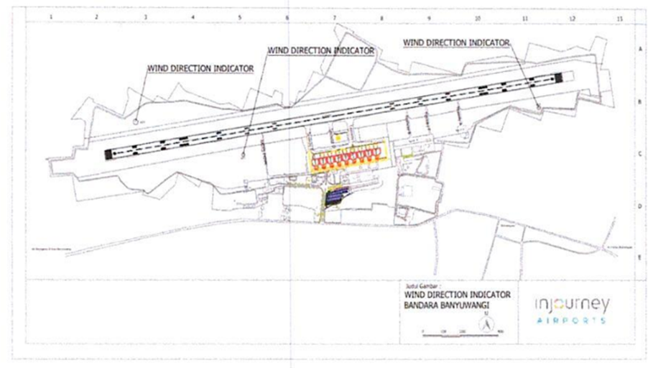
Gambar 2. 3 Layout Bandar Udara Internasional Banyuwangi
Sumber : Bandar Udara Internasional Banyuwangi

Struktur Organisasi Perusahaan

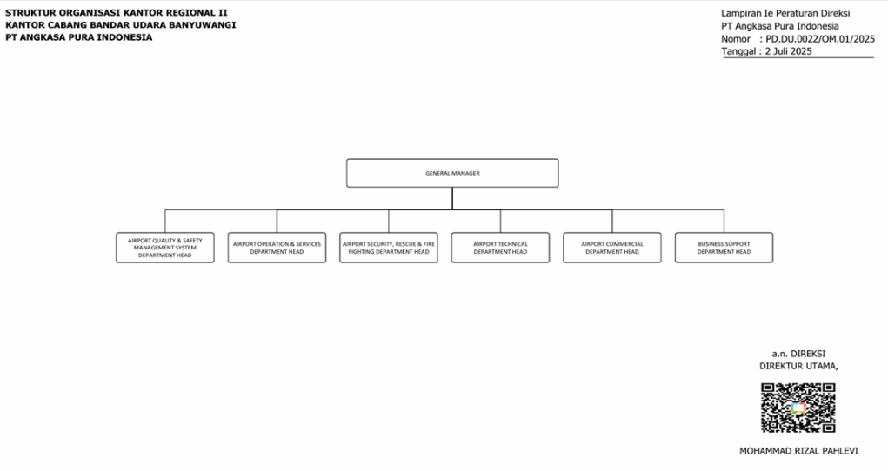
Gambar 2. 4 Struktur Organisasi Perusahaan
Tugas dan tanggung jawab pejabat dan personil utama yang bertanggung jawab dalam pengoperasian Bandar Udara Internasional Juanda Surabaya berdasarkan data kepegawaian PT. Angkasa Pura Indonesia Kantor Cabang Bandar Udara Internasional Banyuwangi.
- General Manager
Tugas dan fungsi General Manager diatur sebagai berikut:
- Memimpin penyelenggaraan tugas dan fungsi Kantor Cabang serta melaksanakan tugas dan fungsi sesuai dengan kebijakan yang ditetapkan oleh Direksi; dan
- Memberikan arahan dan melakukan pembinaan dalam pelaksanaan tugas dan fungsi masing-masing jajaran unit dalam organisasi Kantor Cabang
- Airport Quality, Safety Management System Department Head
Airport Safety, Risk and Performance Management Division Head membawahi:
        - Safety Management System & Occupational Health and Safety Department Head;
        - Quality, Risk & Performance Management Department Head; dan
        - Airport Environment Department Head.
- Airport operation, Services Department Head
Airport Operation, Services Department Head membawahi:
- Airport Operation Air Side Department Head;
- Airport Operation Land Side and Terminal Department Head;
- Airport Service Improvement Department Head;
- Airport Rescue & Fire Fighting Department Head
- Airport Security, Rescue Fire, Fighting Department Head
Airport Security Rescue Fire,Fighting Department Head membawahi:
- Airport Security Protection Department Head; dan
- Airport Security Screening Department Head.
- Airport Technical Department Head
Airport Technical Department Head membawahi:
- Airport Air Side Facilities Department Head;
- Airport Land Side Facilities Department Head;
- Airport Equipment Department Head; dan
- Airport Technology Department Head.
- Airport Commercial Department Head
Airport Commercial Department Head membawahi:
- Airport Aeronautical Department Head;
- Airport Non Aeronautical Terminal 1 Department Head; dan
- Airport Non Aeronautical Terminal 2 Department Head
- Business Support Department Head
Business support Department Head membawahi:
- Finance Department Head;
- Accounting Department Head;
- Human Capital Business Partner Department Head; dan
- General Services Department Head.

PELAKSANAAN OJT

Lingkup Pelaksanaan OJT
Lingkup pelaksanaan On the Job Training (OJT) mencakup tentang wilayah kerja yang disesuaikan dengan kompetensi di tempat OJT. Pelaksanaan OJT bagi taruna program Diploma III Teknik Navigasi Udara (TNU) Tahun 2026 dilaksanakan pada akhir semester 5, secara intensif dilaksanakan pada 02 Januari 2026 yang difokuskan pada PT. Angkasa Pura Indonesia , Bandar Udara Internasional Banyuwangi. Secara teknis, pelaksanaan OJT tahap kedua ini dilaksanakan pada Unit Airport Technical di PT. Angkasa Pura, Bandar Udara Banyuwangi.Wilayah kerja yang dimaksud mencakup mengenai fasilitas elektronika bandara , yaitu:
- Keamanan Penerbangan
- Pelayanan Bandar Udara
Selama pelaksanaan kegiatan OJT tahap kedua, taruna dibimbing dan diawasi oleh OJT Instructor. Dalam hal ini adalah teknisi yang bertanggung jawab untuk membimbing Taruna. Pada kegiatan OJT ini Taruna telah mengikuti berbagai kegiatan setiap harinya, diantaranya sebagai berikut:
- Pengenalan terhadap peralatan keamanan penerbangan dan pelayanan bandara serta penjelasan fungsi dan peran peralatan tersebut di Bandar Udara Internasional Banyuwangi
- Mengikuti pemberian materi oleh OJT Instructor atau teknisi pelaksana untuk memperdalam pemahaman mengenai peralatan.
- Mengikuti kegiatan pemeliharaan peralatan.

Di Bandar Udara Internasional Banyuwangi pada unit Airport Technical terbagi menjadi dua ruang lingkup kerja yaitu:

Keamanan Penerbangan
Berdasarkan Peraturan Menteri Perhubungan Republik Indonesia Nomor PM 9 Tahun 2024 Tentang Keamanan Penerbangan Nasional, keamanan penerbangan adalah suatu keadaan yang memberikan perlindungan kepada penerbangan dari tindakan melawan hukum melalui keterpaduan pemanfaatan sumber daya manusia, fasilitas, dan prosedur. Berikut adalah peralatan dari keamanan penerbangan.
- Peralatan pemeriksaan barang : X-ray dan Explosive Trace Detector
- Peralatan pemeriksaan orang : Walk Throught Metal Detector (WTMD), Handheld Metal Detector, dan Body Scanner.
- Pemeriksaan peralatan untuk menunda upaya kejahatan : Closed Circuit Television (CCTV) dan Access Door Control.

X-Ray
X-Ray adalah alat untuk mendeteksi barang-barang berbahaya seperti senjata tajam, granat, pistol, bom dan obat-obatan terlarang yang dibawah oleh penumpang baik kabin maupun bagasi menuju pesawat terbang tanpa membuka kemasannya dan dapat dilihat pada layar monitor baik hitam maupun berwarna dalam bentuk gambar yang sebenarnya. X-Ray berfungsi mencegah terjadinya sabotase, penyelundupan dan pembajakan pesawat terbang. Peralatan X-ray yang berada pada Bandar Udara Internasional Banyuwangi memiliki 2 macam X-ray dengan fungsi yang berbeda yaitu :
- Xray Cabin biasanya diletakkan di Security Check Point (SCP) dan memiliki ukuran yang lebih kecil dibandingkan dengan X-Ray bagasi, yakni 60x40 cm.
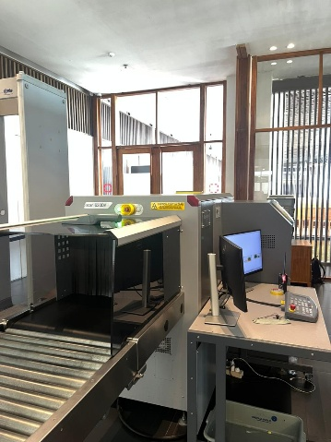
Gambar 3. 1 X-Ray Cabin Merk Rapiscan 620dv
Sumber : Dokumentasi Penulis 2026

- X-Ray Baggage umumnya ditempatkan di ruang rekonsiliasi, di belakang konter check-in. Dari sini, alat tersebut terhubung dengan Baggage Handling System (BHS) untuk melanjutkan proses ke area penyortiran sebelum akhirnya dimuat ke dalam pesawat. X-Ray ini memiliki ukuran 100x100 cm (Putri Chandra et al., 2023).
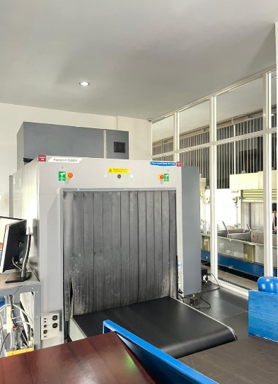
Gambar 3. 2 X-Ray Bagagge Merk Rapiscan 628dv
Sumber : Dokumentasi Penulis 2026

Walk Through Metal Detector (WTMD)
Walk Through Metal Detector (WTMD), yang sering dikenal sebagai gawang deteksi, merupakan salah satu perangkat elektronik di bandara. Fungsinya adalah untuk mendeteksi benda-benda logam yang mungkin melekat pada atau dibawa oleh penumpang yang akan melewati area yang wajib steril dari barang-barang tajam dan berbahaya. Alat ini ditempatkan di lokasi-lokasi strategis yang memerlukan tingkat keamanan tinggi, seperti di titik pemeriksaan keamanan (Security Check Point/SCP). Fungsinya adalah untuk memastikan bahwa tidak ada benda tajam, berbahaya, atau terlarang yang dapat melewati area tersebut. Dirancang untuk mendukung proses pemeriksaan keamanan, peralatan ini mampu mendeteksi logam dengan efektif dan efisien, tanpa mengganggu alur pergerakan penumpang.

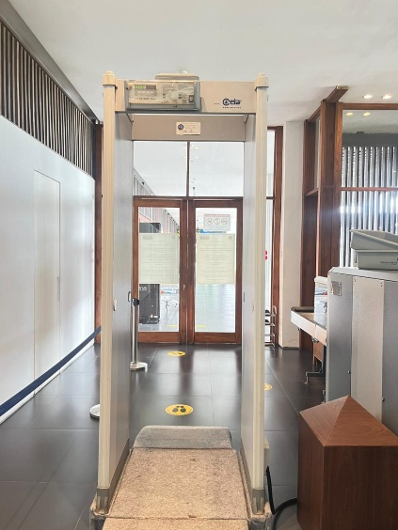
Gambar 3. 3 WTMD Merk CEIA
Sumber : Dokumentasi Penulis 2026

Handheld Metal Detector
Handheld Metal Detector adalah alat keamanan portabel yang digunakan untuk mendeteksi keberadaan logam pada tubuh atau barang bawaan seseorang. Alat ini bekerja dengan prinsip induksi elektromagnetik. Ketika didekatkan pada benda yang mengandung logam, Handheld Metal Detector akan memancarkan gelombang elektromagnetik. Jika ada logam, gelombang ini akan terganggu dan menghasilkan sinyal yang terdeteksi oleh alat. Sinyal ini kemudian diterjemahkan menjadi alarm suara atau getaran.
Alat bantu tugas AVSEC yang satu ini penggunaannya langsung dipegang oleh personil AVSEC. Fungsi dari alat bantu ini adalah untuk mendeteksi posisi/letak semua barang bawaan yang terdapat pada pakaian atau badan penumpang Sebenarnya fungsi dari HHMD ini hampir sama dengan WTMD yaitu mendeteksi barang bawaan yang terbuat dari metal atau unsur logam dan dapat membahayakan keselamatan penerbangan. Maka dari itu, harus dipastikan jika menemui penumpang yang terdeteksi atas barang bawaan yang dilarang, segeralah untuk melepaskan dan mengamankannya. HHMD berguna untuk mendeteksi posisi/letak barang bawaan yang terdapat di pakaian atau di badan calon penumpang yang berbahan dasar metal ataupun logam.
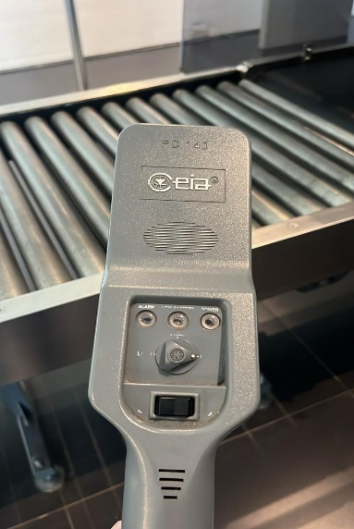
Gambar 3. 4 Handheld Merk CEIA
Sumber : Dokumentasi Penulis 2026

Closed Circuit Television (CCTV)
Closed Circuit Television (CCTV) adalah sistem pengawasan visual yang menggunakan kamera untuk merekam gambar dan video di suatu lokasi tertentu dan mentransmisikannya ke monitor atau perangkat penyimpanan data. Di bandara, CCTV berperan sangat penting dalam menjaga keamanan dan kelancaran operasional penerbangan.
CCTV berfungsi sebagai perangkat keamanan yang bisa memantau, menyiarkan, dan merekam kejadian di suatu tempat. Di Indonesia, penggunaan CCTV paling banyak adalah untuk publik seperti lalu lintas dan tempat-tempat umum ini bertujuan untuk merekam dan menyimpan kejadian atau pelanggaran aturan agar kelak bisa digunakan sebagai barang bukti yang valid. Peralatan CCTV pada Bandar Udara Internasional Banyuwangi menggunakan Hikvision yang terdapat pada seluruh area bandara.

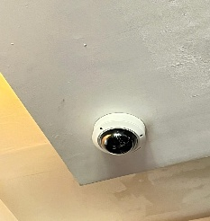
Gambar 3. 5 CCTV Merk HikVision
Sumber : Dokumentasi Penulis 2026

Access Door Control
Access Door Control adalah sistem keamanan yang dirancang untuk membatasi akses masuk ke suatu area atau ruangan hanya bagi individu yang berwenang. Sistem ini bekerja dengan memanfaatkan berbagai teknologi identifikasi untuk memverifikasi identitas pengguna sebelum memberikan izin akses. Pada perangkat Access Door Control dari Interactive Access Control, proses autentikasi dapat dilakukan melalui beberapa metode seperti kartu RFID, PIN atau password, serta sidik jari (fingerprint). Selain itu, sistem ini mampu mengendalikan perangkat pengunci pintu elektronik seperti magnetic lock atau electric strike sehingga pintu dapat terbuka secara otomatis setelah proses verifikasi berhasil dilakukan.
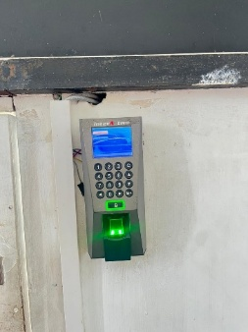
Gambar 3. 6 Access Door Merk Inter Active
Sumber : Dokumentasi Penulis 2026

Radio Trunking
Radio Trunking adalah sebuah sistem komunikasi radio yang menggunakan beberapa frekuensi untuk dibagi menjadi berbagai saluran (channel) yang dapat digunakan secara bersamaan oleh banyak pengguna. Sistem ini sangat efisien karena memungkinkan banyak pengguna berbagi sedikit saluran, sehingga mengurangi interferensi dan meningkatkan kapasitas komunikasi.
Radio Trunking adalah sistem yang secara bersamaan memanfaatkan sejumlah kecil jalur komunikasi (radio channel) dalam sebuah sistem. Sistem Radio Trunking merupakan sistem radio yang berbasis repeater sebagai pemancar sinyal Radio untuk menjangkau coverage yang lebih luas. Penggunaan titik pemancar bisa satu atau lebih sesuai dengan kebutuhan cakupan area komunikasi dan antar titik pemancar bisa terhubung dengan jaringan. Secara teknis, Radio Trunking dapat menggunakan lebih dari satu repeater dalam satu system.

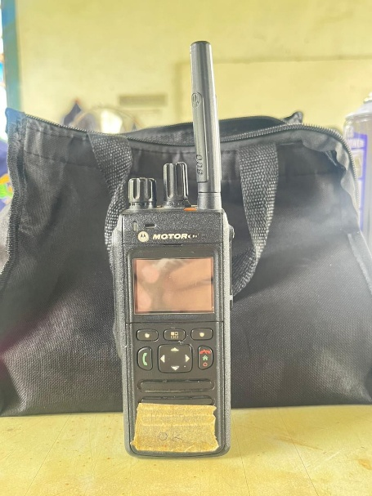
Gambar 3. 7 Radio Trunking Merk Motorola
Sumber : Dokumentasi Penulis 2026

Pelayanan Bandar Udara
Pelayanan bandar Udara adalah semua fasilitas dan layanan yang disediakan di bandara untuk mendukung kelancaran dan keamanan penerbangan, serta memberikan kenyamanan bagi penumpang. Berikut adalah peralatan dari pelayanan bandar udara:

Flight information Display (FIDS)
FIDS adalah singkatan dari Flight Information Display System yang merupakan suatu sistem informasi yang ada bandar udara yang membantu dalam memanajemen penumpang baik keberangkatan (Departure), transit, atau kedatangan (Arrival) domestik maupun internasional. Sistem ini bekerja dengan memanfaatkan fasilitas jaringan komputer/network yang ada di bandara untuk berkoordinasi antar bagian satu dengan bagian lain yang ada pada FIDS. Selain untuk memanajemen penumpang sistem ini juga berguna untuk menginformasikan kepada pengunjung bandara non- penumpang tentang status suatu penerbangan.
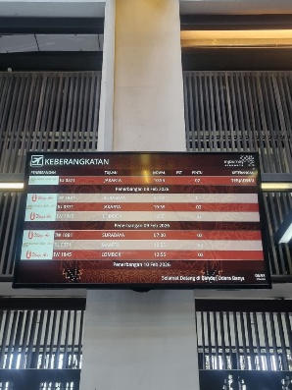
Gambar 3. 8 Flight information Display (FIDS)
Sumber : Dokumentasi Penulis 2026

Public Address Sysrem (PAS)
Public Address System (PAS) adalah suatu sistem peralatan tata suara (audio) yang dipergunakan untuk menyampaikan informasi atau berita penerbangan kepada para pengguna jasa penerbangan berupa informasi audio (Public Adress, BGM (background music), Car Call & Emergency) di terminal keberangkatan, kedatangan, area parkir bandara udara. PAS sendiri adalah sistem penguat suara dan terdistribusi dengan komponen umum yang terdiri dari microphone, amplifier dan pengeras suara (speaker), yang dipergunakan untuk menyampaikan informasi atau berita penerbangan kepada para pengguna jasa penerbangan berupa informasi audio, dan memungkinkan seseorang untuk berkomunikasi dengan banyak orang di tempat umum.
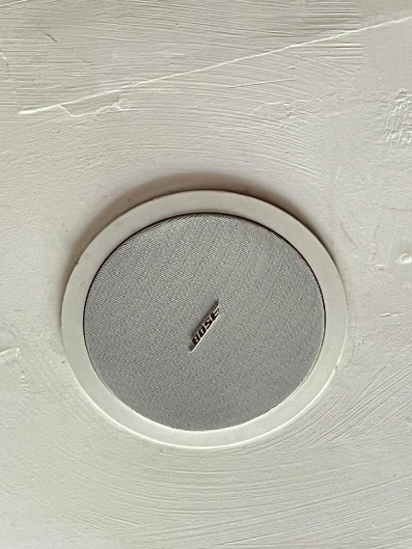
Gambar 3. 9 Celling Speaker (PAS)
Sumber : Dokumentasi Penulis 2026

Private Automatic Branch eXchange (PABX)
PABX merupakan teknologi komunikasi yang mengatur hubungan telepon antar pelanggan tanpa harus melalui sentral local, serta berfungsi sebagai gateway dalam menghubungkan ke jaringan PSTN (Public Switched Telephone Network). PABX adalah sistem telepon privat yang digunakan untuk menghubungkan banyak telepon dalam satu lokasi, seperti kantor. PABX memungkinkan komunikasi internal yang efisien dan juga koneksi ke jaringan telepon publik.


Gambar 3. 10 PABX
Sumber : Dokumentasi Penulis 2026

Fire Detection & Alarm System
Fire Detection & Alarm System merupakan sebuah solusi keamanan yang dirancang khusus untuk mendeteksi tanda-tanda awal terjadinya kebakaran. Dengan adanya sistem ini, penghuni atau petugas keamanan dapat segera menerima peringatan dini, sehingga tindakan pencegahan atau evakuasi dapat dilakukan dengan cepat dan efisien. Sistem ini terdiri dari berbagai sensor dan perangkat yang saling berkoordinasi untuk mengidentifikasi potensi ancaman kebakaran, serta memberikan respons baik secara otomatis maupun manual (Herlambang et al., 2023). Sistem ini terdiri dari :
  - Smoke Detector (Pendeteksi Asap)
Smoke detector adalah perangkat yang dirancang untuk mendeteksi keberadaan asap sebagai indikator awal adanya kebakaran (Valikhujaev et al., 2020). Alat ini bekerja dengan mengidentifikasi partikel asap di udara dan memberikan peringatan dalam bentuk alarm suara atau sinyal lainnya untuk mencegah bahaya kebakaran.
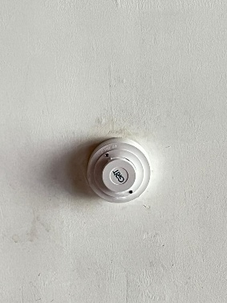
Gambar 3. 11 Smoke Detector
Sumber : Dokumentasi Penulis 2026

  - Temperatur Heat Detector
Temperatur Heat Detector adalah sistem yang dirancang untuk mendeteksi suhu tinggi atau ekstrem yang dapat mengindikasikan adanya kebakaran. Biasanya, alat ini dipasang di area atau ruangan yang rentan terhadap panas, seperti dapur, ruang genset, dan ruang bengkel.
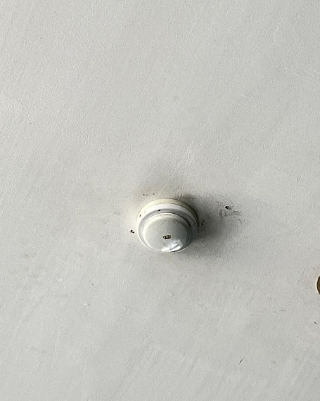
Gambar 3. 12 Heat Detector
Sumber : Dokumentasi Penulis 2026

  - Fire Alarm Bell
Alat ini berfungsi untuk mengeluarkan sinyal alarm kebakaran dengan suara yang cukup nyaring, sehingga dapat terdengar dengan jelas meskipun dari jarak yang relatif jauh.
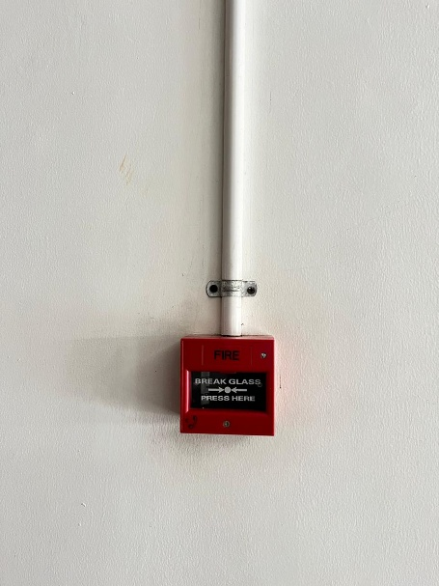
Gambar 3. 13 Fire Alarm Bell
Sumber : Dokumentasi Penulis 2026
  - Fire Alarm Lamp
Berfungsi sebagai buzzer atau indikator cahaya dalam sistem alarm kebakaran. Fungsinya adalah untuk menunjukkan apakah sistem alarm kebakaran aktif atau tidak, serta sebagai tanda adanya kebakaran.
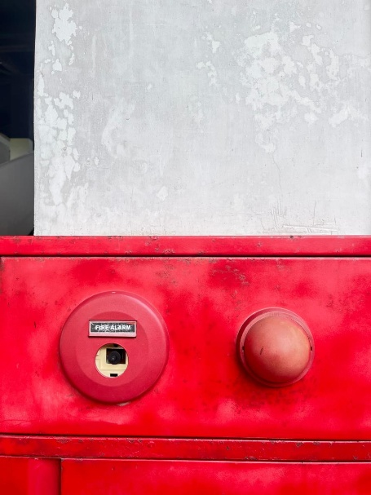
Gambar 3. 14 Fire Alarm Lamp
Sumber : Dokumentasi Penulis 2026

Digital Banner
Digital Banner merupakan teknologi informasi digital yang dikemas dalam memberikan tontonan visual yang menarik dan atraktif, memuat aneka informasi yang disajikan secara dinamis menggunakan media display elektronik seperti promosi maskapai, dan layanan bandara.
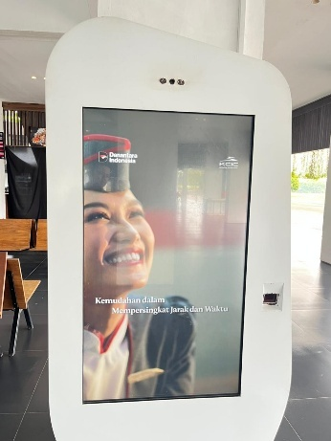
Gambar 3. 15 Digital Banner Departure Merk LG
Sumber : Dokumentasi Penulis 2026

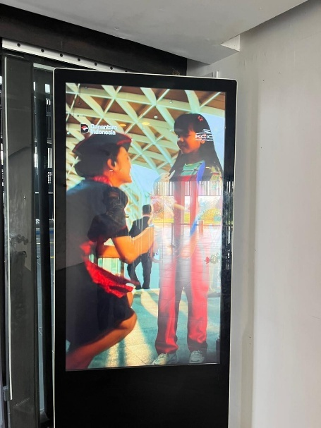
Gambar 3. 16 Digital Banner Check In Merk LG
Sumber : Dokumentasi Penulis 2026

Camera Thermal
Camera thermal merupakan perangkat pencitraan yang bekerja dengan mendeteksi radiasi inframerah yang dipancarkan oleh suatu objek dan mengubahnya menjadi citra visual berdasarkan perbedaan suhu. Berbeda dengan kamera konvensional yang bergantung pada cahaya tampak, kamera thermal beroperasi pada spektrum inframerah (umumnya 8–14 µm) sehingga tetap mampu menghasilkan gambar dalam kondisi gelap total. Sistem ini menggunakan sensor seperti microbolometer untuk mengonversi energi panas menjadi sinyal listrik yang kemudian diproses menjadi tampilan citra termal dalam bentuk gradasi warna atau abu-abu. Dalam bidang keamanan dan inspeksi teknis, kamera thermal dimanfaatkan untuk pemantauan area luas, deteksi objek pada malam hari, serta identifikasi anomali suhu pada peralatan listrik. Akurasi hasil pengukuran dipengaruhi oleh faktor emisivitas objek, jarak pengamatan, dan kondisi lingkungan (Mollmann, 2017)

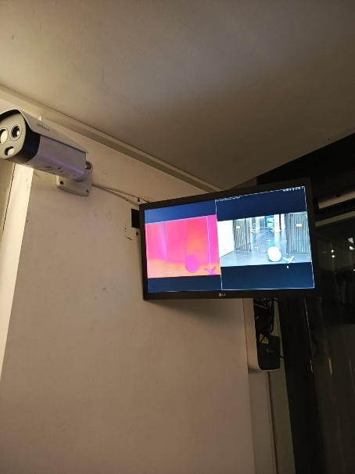
Gambar 3. 17 Camera Thermal merk Dahua
Sumber : Dokumentasi Penulis 2025

Prosedur Pelayanan
PT Angkasa Pura Indonesia bekerja sama dengan PT Aviasi Pariwisata Indonesia (InJourney), sebuah holding BUMN yang bergerak di sektor aviasi dan pariwisata, untuk menyediakan berbagai layanan kebandarudaraan dan jasa terkait. Layanan yang tersedia meliputi :
- Penyewaan gedung, lapangan, tempat parkir, dan ruang Pelayanan jasa dalam hal kebandar-udaraan
- Dukungan dalam aspek keamanan, keselamatan, dan kenyamanan bagi pengguna jasa bandara
- Pelayanan garbarata
- Penyewaan ruang dan konsesi
- Layanan di counter check-in
- Jasa kargo dan pos untuk pesawat udara
- Pelayanan parkir kendaraan
- Layanan pendaratan, penempatan, dan penyimpanan pesawat
Dengan berbagai layanan ini, PT Angkasa Pura Indonesia dan InJourney berkomitmen untuk meningkatkan pengalaman pengguna di bandara.

Jadwal dan Kegiatan OJT
Pelaksanaan OJT kedua bagi Taruna/i Program Diploma III Teknik Navigasi Udara Politeknik Penerbangan Surabaya akan berlangsung secara intensif mulai tanggal 02 Januari hingga 31 Maret 2026 di PT Angkasa Pura Indonesia Cabang Bandara Banyuwangi.
Selama pelaksanaan kegiatan OJT, taruna mengikuti jadwal dinas Shift hours yang meyesuaikan dengan jadwal penerbangan di Bandara Udara Internasional Baayunwangi mulai dari Pukul 04.45 – 14.00 WIB, dan untuk Siang pada Pukul 08.00-17.00 WIB. Selama kegiatan OJT berlangsung, Taruna dibimbing serta diawasi oleh pembimbing dari Bandar Udara Internasional Banyuwangi

Tinjauan Teori

CCTV (Closed-Circuit Television)
Closed-Circuit Television (CCTV) adalah sistem pemantauan video yang digunakan untuk mengirimkan sinyal video dari kamera ke perangkat penerima tertentu, sehingga hanya dapat diakses oleh pihak atau sistem yang berwenang. Berbeda dengan televisi umum yang bersifat penyiaran publik, CCTV bekerja dalam sistem tertutup (closed circuit) di mana transmisi video hanya berlangsung antara kamera dan perangkat monitoring seperti monitor, Digital Video Recorder (DVR), Network Video Recorder (NVR), atau Video Management System (VMS). Sistem ini dirancang untuk meningkatkan keamanan, pengawasan, serta pengendalian situasi pada suatu area tertentu (Britannica, 2023).
Seiring perkembangan teknologi jaringan, sistem CCTV modern telah banyak beralih ke teknologi berbasis Internet Protocol (IP) yang memungkinkan transmisi data video melalui jaringan komputer. Sistem ini memberikan keunggulan dalam hal fleksibilitas instalasi, kualitas gambar yang lebih tinggi, integrasi dengan sistem keamanan lainnya, serta kemampuan pemantauan jarak jauh melalui jaringan lokal maupun internet. Oleh karena itu, CCTV tidak hanya berfungsi sebagai alat dokumentasi visual, tetapi juga sebagai bagian penting dari sistem keamanan terpadu pada fasilitas publik seperti perkantoran, kawasan industri, dan bandara (Adaramola et al., 2017).

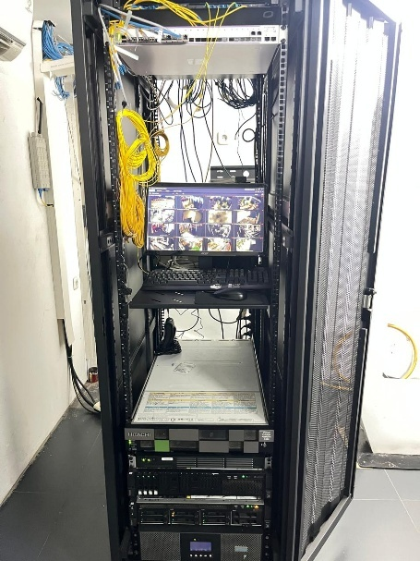
Gambar 3. 18 Rak Server CCTV
Sumber : Dokumentasi Penulis 2026

Topologi CCTV Digital (Berbasis IP)

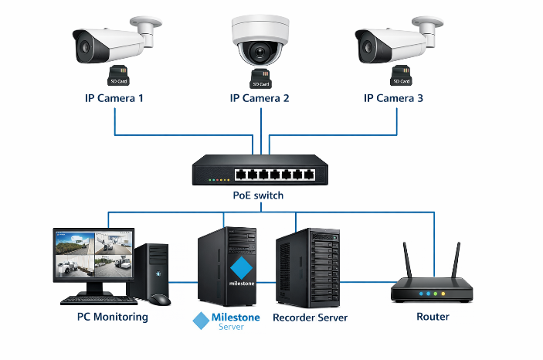

Gambar 3. 19 Topologi Sederhana CCTV IP
Sumber : Olahan Penulis 2026
Topologi CCTV digital berbasis IP merupakan sistem pengawasan yang menggunakan jaringan komputer sebagai media transmisi data video. Pada topologi ini digunakan pada Bandar Udara Internasional Banyuwangi, seluruh IP Camera terhubung ke satu perangkat pusat berupa switch jaringan yang berfungsi sebagai penghubung dan pendistribusi data. Masing-masing kamera memiliki alamat IP dan mengirimkan data video dalam bentuk paket digital melalui kabel UTP menuju switch.
Data video yang diterima diteruskan ke switch kemudian melalui proses penyimpanan dan pengelolaan rekaman. dihubungkan ke monitor display untuk menampilkan hasil pemantauan secara langsung (real-time). Selain itu, sistem juga dapat diakses melalui PC dalam jaringan LAN maupun melalui modem router atau Wi-Fi sehingga memungkinkan monitoring jarak jauh menggunakan perangkat berbasis web seperti laptop dan smartphone.
Secara arsitektur, sistem ini menggunakan topologi star (bintang), di mana seluruh perangkat terpusat pada satu switch. Keunggulan topologi ini adalah kemudahan instalasi dan identifikasi gangguan, namun memiliki ketergantungan tinggi pada keandalan jaringan. Kerusakan pada kabel UTP atau switch dapat menyebabkan kamera offline karena terputusnya jalur komunikasi pada physical layer.
Pada sistem jaringan CCTV yang digunakan, terdapat dua jenis media transmisi, yaitu Fiber Optic (FO) dan kabel UTP. Fiber Optic digunakan sebagai media transmisi apabila jarak antara kamera dan switch cukup jauh karena mampu mentransmisikan data dengan stabil pada jarak yang lebih panjang. Sementara itu, kabel UTP digunakan apabila jarak antara kamera dan switch relatif dekat, yaitu kurang dari ±800 meter. Penggunaan dua media transmisi ini bertujuan untuk menyesuaikan kebutuhan jarak instalasi serta menjaga kualitas dan kestabilan koneksi jaringan pada sistem CCTV.

Milestone XProtect Smart Client
Milestone XProtect Smart Client merupakan aplikasi antarmuka pengguna (user interface) yang digunakan dalam sistem Video Management System (VMS) berbasis Milestone XProtect. Aplikasi ini berfungsi sebagai perangkat lunak monitoring yang memungkinkan operator untuk melihat tayangan video secara langsung (live view), memutar ulang rekaman (playback), serta melakukan pengelolaan kamera dalam satu platform terintegrasi. Smart Client terhubung dengan server Milestone XProtect yang menyimpan dan mengelola seluruh data video dari kamera IP dalam jaringan (Milestone Systems, 2023).
Dalam implementasinya, Smart Client menyediakan berbagai fitur seperti tampilan multi-kamera, pencarian rekaman berdasarkan waktu (timeline search), ekspor video sebagai bahan dokumentasi, serta notifikasi apabila terjadi gangguan pada perangkat kamera. Ketika koneksi antara kamera dan server terputus, sistem akan menampilkan status offline pada tampilan aplikasi, sehingga memudahkan teknisi dalam proses identifikasi gangguan. Fitur ini mendukung proses pemantauan yang efisien dan responsif dalam sistem keamanan modern (Milestone Systems, 2022).
Sebagai bagian dari sistem CCTV berbasis IP, Milestone XProtect Smart Client bekerja dengan memanfaatkan infrastruktur jaringan komputer. Oleh karena itu, keandalan media transmisi seperti kabel UTP dan perangkat jaringan sangat berpengaruh terhadap performa aplikasi. Gangguan pada physical layer jaringan, seperti kabel terputus, akan menyebabkan kamera tidak dapat mengirimkan data video ke server sehingga tidak dapat ditampilkan pada Smart Client. Hal ini menunjukkan bahwa integrasi antara perangkat lunak dan infrastruktur jaringan menjadi faktor penting dalam menjaga kontinuitas sistem pengawasan.
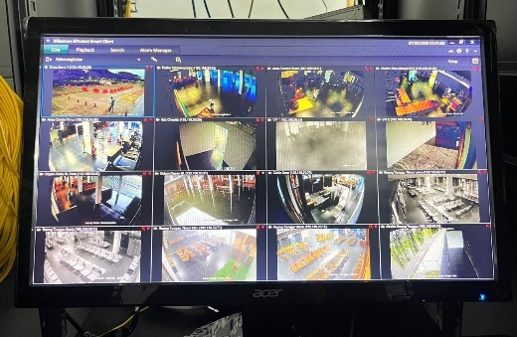
Gambar 3. 20 Tampilan Milestone CCTV Sever
Sumber : Dokumentasi Penulis 2026

Switch
Switch merupakan perangkat jaringan yang berfungsi untuk menghubungkan beberapa perangkat dalam satu jaringan lokal (Local Area Network/LAN) dan mengatur lalu lintas data di antara perangkat tersebut. Dalam sistem CCTV berbasis IP, switch berperan sebagai pusat distribusi data yang menerima paket video dari IP Camera kemudian meneruskannya ke server untuk proses penyimpanan dan monitoring. Berbeda dengan hub, switch bekerja pada data link layer (Layer 2) model OSI dan mampu mengirimkan data secara lebih efisien berdasarkan alamat MAC (Media Access Control) sehingga mengurangi terjadinya tabrakan data (collision) dalam jaringan (Tanenbaum et al., 2011).
Dalam implementasi CCTV digital, switch sering dilengkapi dengan fitur Power over Ethernet (PoE) yang memungkinkan pengiriman daya listrik sekaligus data melalui satu kabel UTP ke kamera IP. Keandalan switch sangat menentukan stabilitas sistem, karena apabila terjadi gangguan pada perangkat ini atau pada port yang terhubung ke kamera, maka transmisi video akan terhenti dan kamera dapat berstatus offline pada aplikasi monitoring. Oleh karena itu, pemilihan spesifikasi switch seperti kapasitas bandwidth, jumlah port, serta dukungan PoE menjadi faktor penting dalam perancangan dan pemeliharaan sistem CCTV berbasis IP (Odom, 2020).

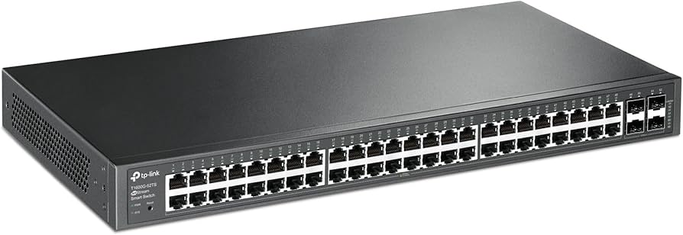
Gambar 3. 21 Switch
Sumber : https://www.linkdataguard.com/tl-sg2452.asp

Network Cable Tester
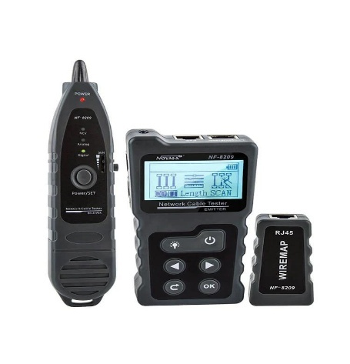
Gambar 3. 22 Network Cable Tester
Sumber : https://www.noyafa.com

Network Cable Tester merupakan alat yang digunakan untuk menguji kondisi dan kontinuitas kabel jaringan, khususnya kabel UTP dengan konektor RJ45. Alat ini berfungsi untuk memastikan bahwa setiap pasangan kabel (twisted pair) terhubung dengan benar dari ujung ke ujung sesuai dengan standar pengkabelan seperti TIA/EIA-568A atau TIA/EIA-568B. Pengujian yang dilakukan meliputi deteksi kondisi open circuit (kabel terputus), short circuit (hubung singkat), miswiring (kesalahan susunan kabel), dan crossed pair. Dengan adanya alat ini, teknisi dapat dengan cepat mengidentifikasi gangguan pada physical layer jaringan tanpa harus membongkar seluruh jalur instalasi kabel.
Dalam sistem CCTV berbasis IP, penggunaan Network Cable Tester sangat penting pada saat instalasi maupun proses troubleshooting. Ketika kamera mengalami status offline pada aplikasi monitoring, salah satu langkah awal pemeriksaan adalah menguji kabel UTP yang menghubungkan kamera ke switch. Jika hasil pengujian menunjukkan status cable open, maka dapat disimpulkan bahwa terdapat jalur konduktor yang terputus sehingga data tidak dapat ditransmisikan. Oleh karena itu, alat ini menjadi perangkat pendukung utama dalam menjaga keandalan infrastruktur jaringan CCTV (Tanenbaum ET AL., 2011).

Crimping
Crimping merupakan proses pemasangan konektor RJ45 pada ujung kabel UTP dengan menggunakan alat khusus yang disebut crimping tool. Proses ini bertujuan untuk memastikan setiap inti kabel (twisted pair) terhubung secara mekanis dan elektrik dengan pin konektor sesuai dengan standar penyusunan kabel, seperti TIA/EIA-568A atau TIA/EIA-568B. Penyusunan urutan warna kabel yang tidak sesuai standar dapat menyebabkan gangguan komunikasi data seperti miswiring, crossed pair, atau bahkan kegagalan koneksi jaringan secara keseluruhan (Odom, 2020).
Dalam sistem CCTV berbasis IP, kualitas hasil crimping sangat berpengaruh terhadap kestabilan transmisi data video dari kamera ke switch atau NVR. Proses crimping yang kurang sempurna dapat menyebabkan koneksi tidak stabil, paket data hilang (packet loss), atau status kamera menjadi offline. Oleh karena itu, teknisi jaringan harus memastikan bahwa proses pemotongan, perapian, penyusunan kabel, hingga penekanan konektor dilakukan dengan benar dan dilanjutkan dengan pengujian menggunakan Network Cable Tester untuk memastikan konektivitas berjalan normal.
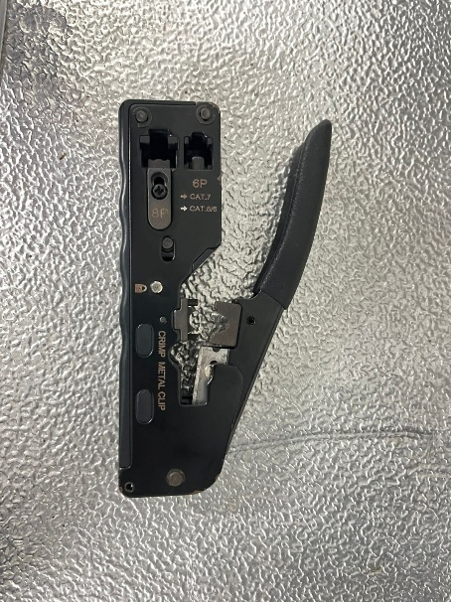
Gambar 3. 23 Crimping Tool
Sumber : Dokumentasi Penulis 2026

Kabel UTP (Unshielded Twisted Pair)

Gambar 3. 24 Kabel UTP
Sumber : https://www.comms-express.com/infozone/article/twisted-pair/

Kabel Unshielded Twisted Pair (UTP) merupakan media transmisi yang umum digunakan dalam jaringan komputer berbasis Ethernet, termasuk pada sistem CCTV berbasis IP. Kabel ini terdiri dari empat pasang konduktor tembaga yang dipilin (twisted) untuk mengurangi interferensi elektromagnetik dan gangguan sinyal (crosstalk). Kabel UTP biasanya menggunakan konektor RJ45 dan mendukung standar kecepatan tertentu sesuai kategorinya, seperti Cat5e dan Cat6, dengan panjang maksimum efektif sekitar 100 meter untuk menjaga kualitas sinyal tetap optimal (Wetherall et al., 2011).
Dalam implementasi sistem CCTV digital, kabel UTP berfungsi sebagai jalur utama transmisi data video dari IP Camera menuju switch atau NVR. Keandalan kabel ini sangat berpengaruh terhadap stabilitas jaringan, karena kerusakan fisik seperti kabel terputus (open circuit), terjepit, atau konektor yang tidak terpasang sempurna dapat menyebabkan gangguan komunikasi pada physical layer. Oleh karena itu, instalasi kabel harus mengikuti standar pengkabelan TIA/EIA-568 serta dilakukan pengujian menggunakan Network Cable Tester untuk memastikan kontinuitas dan susunan kabel telah sesuai.

RJ45
RJ45 (Registered Jack 45) merupakan jenis konektor standar yang digunakan pada kabel jaringan berbasis Ethernet, khususnya kabel UTP, untuk menghubungkan perangkat seperti IP Camera, switch, komputer, dan NVR dalam satu sistem jaringan. Konektor ini memiliki delapan pin yang berfungsi sebagai jalur penghantar sinyal data dari empat pasang kabel tembaga (twisted pair), dengan susunan kabel yang mengikuti standar TIA/EIA-568A atau TIA/EIA-568B. Pemasangan konektor RJ45 dilakukan melalui proses crimping agar tercipta kontak elektrik yang baik antara pin konektor dan inti kabel. Kesalahan pemasangan atau kerusakan pada RJ45 dapat menyebabkan gangguan konektivitas seperti miswiring, no connection, atau status perangkat menjadi offline dalam sistem jaringan.
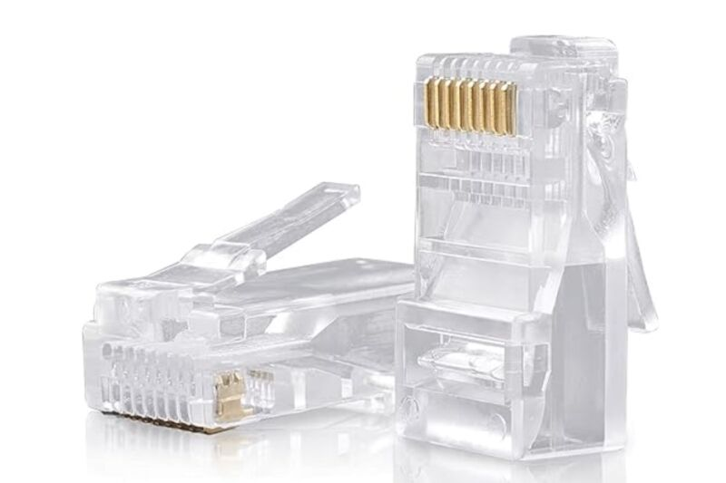
Gambar 3. 25 RJ45 Connector
Sumber : https://fibconet.com/id/what-is-rj45-connector/

Barrel Connector RJ45

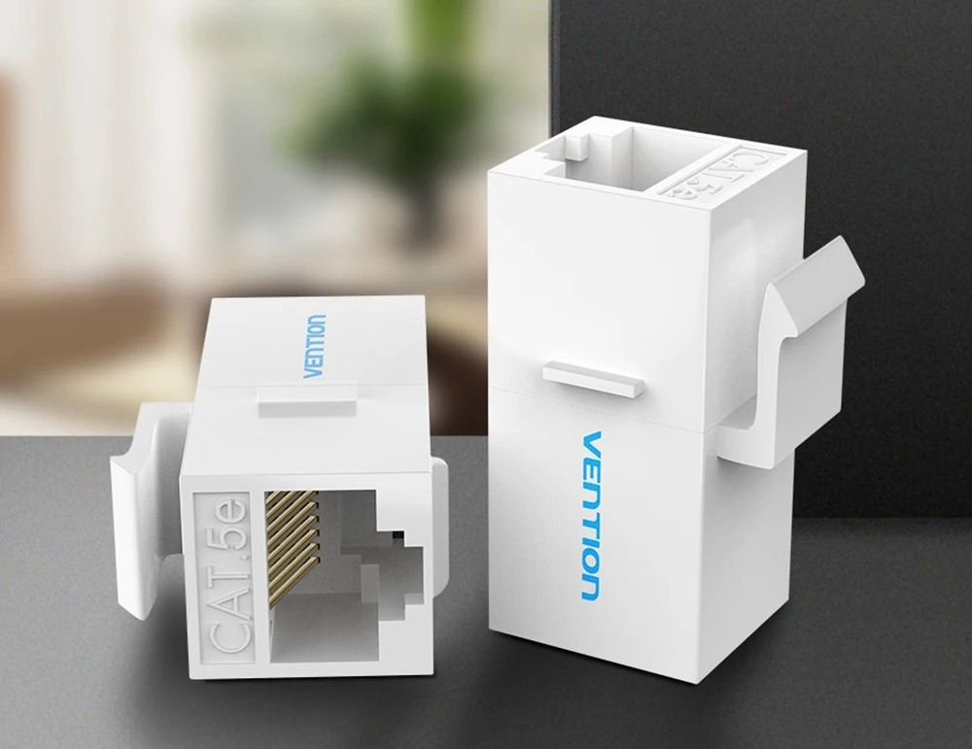
Gambar 3. 26 Barrel Connector
Sumber : https://www.complus-css.com/

Barrel connector RJ45 merupakan perangkat penyambung (coupler) yang digunakan untuk menghubungkan dua kabel UTP yang telah terpasang konektor RJ45 tanpa perlu melakukan proses crimping ulang. Perangkat ini memiliki dua port RJ45 female di kedua sisinya, sehingga memungkinkan perpanjangan kabel jaringan secara praktis dalam kondisi tertentu, seperti saat terjadi kerusakan sebagian kabel atau kebutuhan penyesuaian panjang instalasi. Meskipun praktis, penggunaan barrel connector dapat menambah titik sambungan pada jalur transmisi yang berpotensi meningkatkan redaman sinyal (attenuation) dan gangguan koneksi jika kualitas konektor kurang baik. Oleh karena itu, dalam instalasi jaringan profesional termasuk sistem CCTV berbasis IP, penggunaan sambungan tambahan harus tetap memperhatikan standar performa jaringan Ethernet agar tidak menurunkan kualitas komunikasi data.

Regulasi CCTV di Bandar Udara
Penerapan sistem pengawasan menggunakan CCTV di bandar udara merupakan bagian dari sistem keamanan penerbangan yang mengacu pada standar internasional dan regulasi nasional. Secara internasional, sistem keamanan penerbangan diatur oleh International Civil Aviation Organization melalui dokumen ICAO Annex 17. Regulasi ini menetapkan standar keamanan penerbangan untuk melindungi operasional penerbangan sipil dari tindakan melawan hukum. Salah satu implementasi dari standar tersebut adalah penggunaan sistem pengawasan seperti CCTV untuk memantau area strategis di bandar udara, seperti terminal penumpang, area keamanan terbatas (restricted area), area operasional, serta jalur akses masuk dan keluar bandara.
Di tingkat nasional, sistem keamanan bandara juga diatur dalam beberapa peraturan Kementerian Perhubungan, di antaranya Peraturan Menteri Perhubungan Nomor PM 36 Tahun 2001 tentang Program Keamanan Penerbangan Nasional serta Peraturan Menteri Perhubungan Nomor PM 32 Tahun 2011 tentang Pengamanan Penerbangan. Peraturan tersebut mengatur penerapan sistem keamanan di bandar udara, termasuk penggunaan peralatan pengawasan seperti CCTV untuk mendukung proses pemantauan keamanan dan dokumentasi kejadian yang berkaitan dengan operasional bandara.
Dalam implementasinya, terdapat beberapa jenis kamera CCTV yang umum digunakan di bandar udara sesuai dengan kebutuhan pengawasan. Jenis kamera tersebut antara lain kamera dome yang biasanya dipasang di dalam ruangan seperti terminal penumpang, kamera bullet yang digunakan untuk pengawasan area luar ruangan dengan jangkauan yang lebih jauh, kamera PTZ (Pan Tilt Zoom) yang dapat digerakkan secara horizontal, vertikal, serta melakukan pembesaran gambar untuk memantau area yang luas, serta kamera thermal yang digunakan untuk mendeteksi perbedaan suhu objek sehingga tetap dapat melakukan pemantauan pada kondisi minim cahaya atau pada area perimeter bandara. Penggunaan berbagai jenis kamera tersebut bertujuan untuk meningkatkan efektivitas sistem pengawasan dan mendukung keamanan operasional bandar udara secara menyeluruh.

Permasalahan
Permasalahan yang terjadi pada sistem CCTV di Bandar Udara Internasional Banyuwangi diawali dengan ditemukannya salah satu kamera dalam kondisi offline pada aplikasi Milestone XProtect Smart Client. Kamera tersebut tidak menampilkan tayangan live view maupun rekaman, sehingga area yang diawasi tidak dapat dipantau secara real-time.
Setelah dilakukan pemeriksaan awal pada sisi perangkat lunak, tidak ditemukan indikasi gangguan pada server maupun konfigurasi sistem. Pemeriksaan kemudian dilanjutkan pada infrastruktur jaringan, khususnya pada jalur kabel UTP yang menghubungkan kamera ke switch. Hasil pengujian menggunakan Network Cable Tester menunjukkan status cable open, yang menandakan adanya jalur konduktor yang terputus pada kabel jaringan.
Berdasarkan penelusuran di lapangan, diketahui bahwa kabel UTP mengalami kerusakan akibat terdampak pekerjaan revitalisasi dakting di area bandara. Aktivitas pekerjaan konstruksi menyebabkan kabel tertarik atau tertekan sehingga mengakibatkan terputusnya inti kabel. Gangguan ini termasuk dalam kategori kegagalan pada physical layer jaringan, yang mengakibatkan komunikasi antara kamera dan server terhenti sehingga kamera tidak dapat terdeteksi oleh sistem monitoring.

Analisis Permasalahan
Berdasarkan permasalahan yang telah dijelaskan pada poin 3.4, maka dilakukan analisa terhadap kerusakan yang terjadi dengan rincian sebagai berikut :
- Pada Tanggal 20 Februari 2026 dilakukan pengecekan harian CCTV di dapati oleh teknisi monitor kamera CCTV sektor drop zone 8 menghadap pada area Arrival, tidak terdapat display atau server lost connection pada aplikasi Milestone Pc di control room.
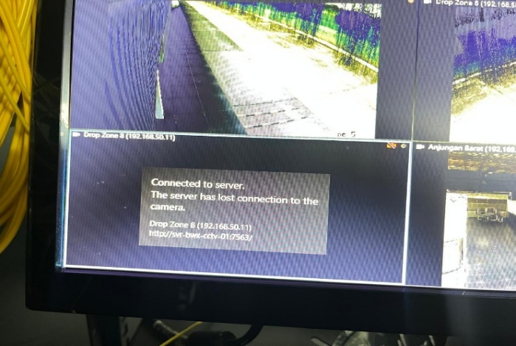
Gambar 3. 27 Tampilan CCTV Drop Zone 8
Sumber : Dokumentasi Penulis 2026

- Melakukan pengecekan indikator LED pada port switch yang terhubung ke kamera untuk memastikan ada atau tidaknya aktivitas jaringan (link indicator).
- Melakukan pengujian kabel UTP menggunakan Network Cable Tester. Hasil pengujian menunjukkan status cable open, yang mengindikasikan adanya jalur kabel yang terputus.
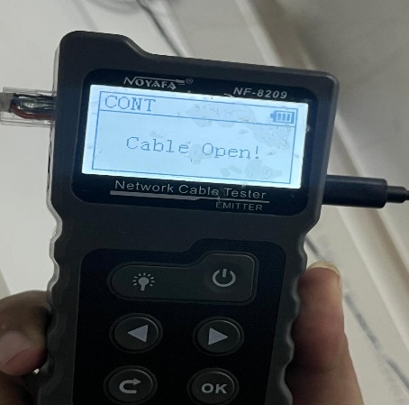
Gambar 3. 28 Status cable open pada LAN Tester
Sumber : Dokumentasi Penulis 2026
- Setelah menemukan adanya cable open pada UTP, maka dilakukan pengecekan fisik sepanjang jalur instalasi kabel dari kamera menuju switch. Pada tahap ini ditemukan bagian kabel yang terputus akibat terdampak pekerjaan revitalisasi dakting, bahwa kabel UTP mengalami kerusakan akibat terdampak pekerjaan revitalisasi dakting di area bandara.
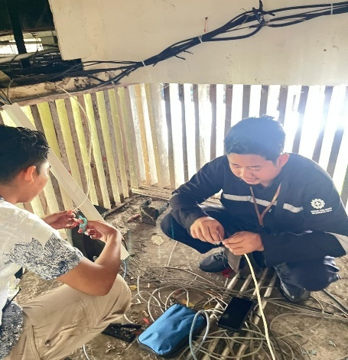
Gambar 3. 29 Pengecekan Fisik Kabel UTP
Sumber : Dokumentasi Penulis 2026

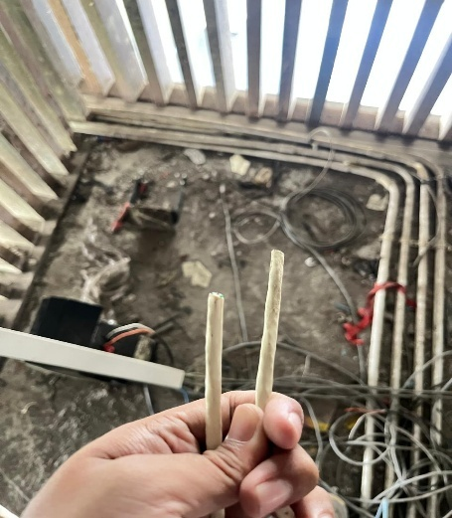
Gambar 3. 30 Temuan Kabel UTP Terputus
Sumber : Dokumentasi Penulis 2026

- Berdasarkan hasil pengujian dan pemeriksaan fisik, dapat disimpulkan bahwa gangguan terjadi pada physical layer jaringan akibat terputusnya kabel UTP, sehingga kamera tidak dapat mengirimkan data video ke server dan berstatus server lost connection pada sistem monitoring.

Penyelesaian Masalah

- Bagian kabel UTP yang mengalami kerusakan terlebih dahulu dipotong menggunakan tang potong untuk menghilangkan segmen kabel yang tidak layak pakai. Setelah itu, lapisan luar kabel dikupas menggunakan tang crimping hingga terlihat empat pasang kabel (twisted pair) di dalamnya. Proses ini dilakukan dengan hati-hati agar inti tembaga tidak tergores atau terputus, serta dipastikan bahwa bagian kabel yang tersisa masih dalam kondisi baik dan tidak mengalami oksidasi.
- Delapan inti kabel yang telah dikupas kemudian diluruskan dan disusun sesuai standar pengkabelan yang digunakan, penyusunan dilakukan secara berurutan untuk menghindari kesalahan pengkabelan (miswiring). Setelah urutan warna dipastikan benar, kabel dimasukkan ke dalam konektor RJ 45 hingga seluruh inti mencapai ujung konektor. Selanjutnya dilakukan proses crimping menggunakan tang crimping agar pin konektor menjepit inti tembaga dengan kuat dan menghasilkan sambungan yang baik.

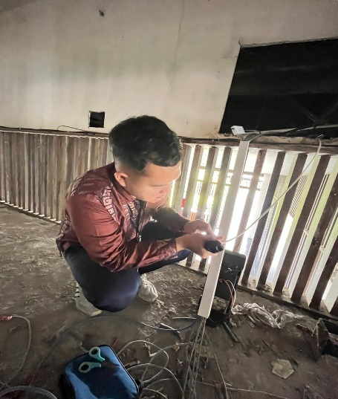
Gambar 3. 31 Pelaksanaan Crimping Kabel UTP
Sumber : Dokumentasi Penulis 2026

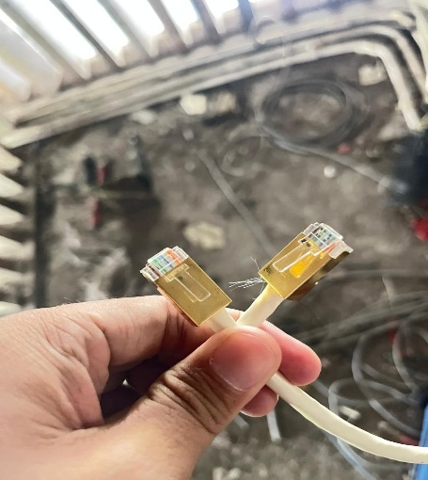
Gambar 3. 32 Hasil Crimping menggunakan RJ 45
Sumber : Dokumentasi Penulis 2026

- Menghubungkan kedua ujung kabel yang telah dipasang konektor RJ 45 menggunakan barrel connector. Memastikan konektor terpasang kuat dan tidak longgar.
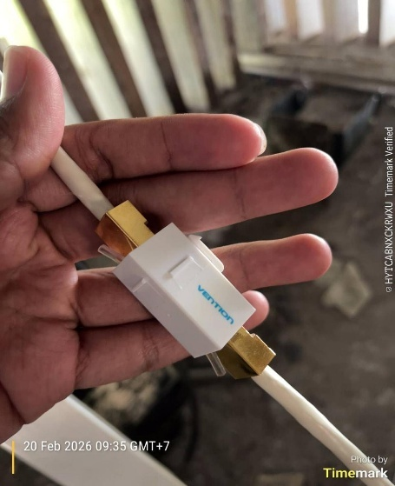
Gambar 3. 33 Pemasangan Barrel Connector
Sumber : Dokumentasi Penulis 2026

- Kabel UTP yang telah dilakukan proses crimping dan penyambungan kemudian diuji menggunakan LAN tester untuk memastikan kualitas sambungan. Pengujian dilakukan dengan memeriksa seluruh pin 1 sampai 8 guna memastikan tidak terdapat kondisi open, short, maupun cross. Kabel dinyatakan layak digunakan apabila seluruh indikator pada LAN tester menunjukkan hasil normal sesuai urutan standar pengkabelan.
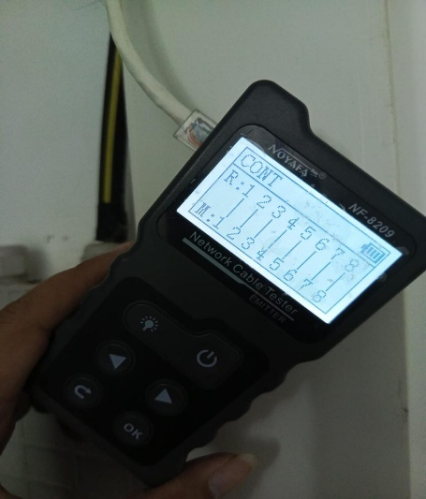
Gambar 3. 34 Pengujian pada LAN Tester
Sumber : Dokumentasi Penulis 2026

- Setelah kabel dinyatakan dalam kondisi baik berdasarkan hasil pengujian LAN tester, kabel kemudian dihubungkan kembali ke perangkat switch dan kamera. Selanjutnya dilakukan pengecekan indikator LED pada port switch untuk memastikan adanya aktivitas koneksi jaringan. Tahap akhir adalah melakukan verifikasi pada aplikasi Milestone XProtect Smart Client guna memastikan kamera telah kembali berstatus connected dan sistem pemantauan berfungsi normal.
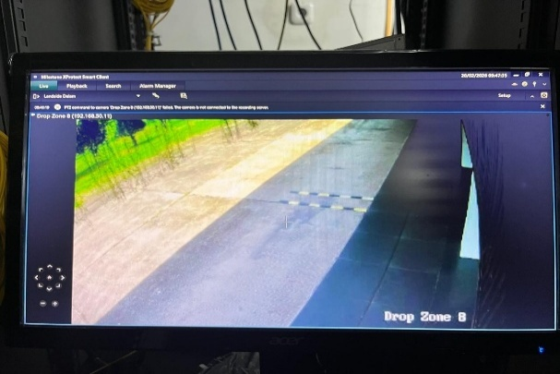
Gambar 3. 35 Hasil Tampilan CCTV Drop Zone 8
Sumber : Dokumentasi Penulis 2026

Evaluasi Strategis Sistem CCTV
Evaluasi strategis sistem CCTV dilakukan untuk menilai kondisi sistem secara menyeluruh setelah dilakukannya penyelesaian gangguan jaringan. Evaluasi ini bertujuan untuk mengidentifikasi faktor internal dan eksternal yang mempengaruhi keandalan, keberlanjutan operasional, serta potensi pengembangan sistem CCTV berbasis IP di lingkungan bandara.

Karakteristik Teknis dan Kapabilitas Sistem
Sistem CCTV yang diterapkan merupakan sistem berbasis IP dengan menggunakan topologi star, di mana seluruh kamera terhubung ke perangkat switch sebagai pusat distribusi data. Sistem ini terintegrasi dengan aplikasi Video Management System yaitu Milestone XProtect Smart Client, yang memungkinkan pemantauan secara real-time, pengelolaan rekaman, serta pemantauan status perangkat secara terpusat. Integrasi terpusat ini menjadi salah satu kekuatan sistem karena memudahkan proses monitoring, kontrol, dan identifikasi gangguan dari satu titik pengawasan.
Secara teknis, sistem telah mendukung transmisi data video digital melalui kabel UTP dengan standar pengkabelan yang sesuai. Proses identifikasi gangguan dapat dilakukan secara sistematis menggunakan perangkat pengujian jaringan, sehingga permasalahan pada layer fisik dapat terdeteksi dengan relatif cepat. Struktur topologi star juga mempermudah proses pelacakan gangguan karena setiap perangkat memiliki jalur koneksi tersendiri menuju switch. Hal ini menunjukkan bahwa sistem memiliki keunggulan dalam kemudahan troubleshooting dan manajemen jaringan.
Secara umum, sistem telah berfungsi dengan baik dalam mendukung kebutuhan pengawasan. Namun demikian, saat ini sistem belum dilengkapi dengan mekanisme redundansi jaringan yang dapat menjaga kontinuitas layanan apabila terjadi gangguan pada jalur utama atau perangkat inti jaringan. Kondisi tersebut berpotensi menyebabkan terhentinya aliran data dari kamera apabila terjadi kegagalan pada titik distribusi utama. Oleh karena itu, stabilitas operasional sangat dipengaruhi oleh keandalan perangkat switching dan kualitas infrastruktur jaringan yang digunakan.

Potensi Pengembangan dan Risiko Teknis
Berdasarkan hasil evaluasi, sistem CCTV memiliki potensi untuk dikembangkan lebih lanjut guna meningkatkan keandalan dan efisiensi jaringan. Beberapa pengembangan yang dapat dipertimbangkan antara lain penerapan segmentasi jaringan khusus CCTV, penambahan mekanisme redundansi perangkat switching, serta peningkatan kapasitas jaringan untuk mengantisipasi kebutuhan ekspansi di masa mendatang. Selain itu, peningkatan resolusi kamera juga menjadi salah satu peluang pengembangan. Kamera yang saat ini mayoritas menggunakan resolusi 2MP berpotensi ditingkatkan ke resolusi 4MP guna memperoleh kualitas gambar yang lebih detail dan mendukung kebutuhan identifikasi objek secara lebih optimal.
Namun demikian, peningkatan spesifikasi perangkat juga perlu disertai dengan perencanaan kapasitas sistem yang memadai. Sebagai sistem berbasis IP, perhatian terhadap manajemen bandwidth, kualitas instalasi kabel, serta pengamanan jaringan tetap diperlukan agar stabilitas sistem terjaga. Penggunaan kamera dengan resolusi lebih tinggi berimplikasi pada peningkatan ukuran file rekaman dan konsumsi bandwidth, sehingga kapasitas penyimpanan (storage) dan performa perangkat perekam perlu disesuaikan untuk menghindari keterbatasan ruang simpan dan penurunan performa sistem.
Dengan demikian, evaluasi ini menunjukkan bahwa sistem CCTV telah berjalan sesuai fungsinya, serta memiliki peluang pengembangan yang dapat dipertimbangkan secara bertahap dengan tetap memperhatikan aspek kapasitas dan keberlanjutan operasional di masa depan.

PENUTUP

Kesimpulan

Kesimpulan Bab III
Berdasarkan uraian pada Bab III, gangguan sistem CCTV terjadi akibat kabel UTP yang terputus karena terdampak pekerjaan revitalisasi dakting, sehingga menyebabkan kamera berstatus offline dan mengganggu proses pemantauan. Untuk mengatasi permasalahan tersebut, dilakukan serangkaian tahapan teknis yang meliputi identifikasi titik kerusakan, pemotongan dan pengupasan kabel yang rusak, penyusunan ulang warna kabel sesuai standar, proses crimping konektor RJ 45, penyambungan menggunakan barrel RJ-45, pengujian dengan LAN tester, serta verifikasi koneksi melalui switch dan aplikasi Milestone XProtect Smart Client.
Hasil pengujian menunjukkan seluruh pin 1–8 dalam kondisi normal tanpa adanya open, short, maupun cross. Setelah proses penyambungan dan pengujian ulang dilakukan, kamera kembali berstatus online dan sistem CCTV dapat beroperasi secara normal. Dengan demikian, metode perbaikan menggunakan crimping dan barrel connector dinyatakan efektif dalam mengatasi gangguan jaringan pada kondisi tersebut.

Kesimpulan Pelaksanaan OJT
Pelaksanaan On the Job Training (OJT) merupakan kegiatan pembelajaran berbasis praktik yang memberikan pengalaman langsung kepada taruna dalam memahami sistem kerja di lingkungan operasional. Melalui kegiatan ini, taruna dapat mengaplikasikan teori yang telah dipelajari di perkuliahan ke dalam situasi kerja nyata, khususnya pada bidang teknik, instalasi, pemeliharaan peralatan, serta sistem jaringan dan teknologi pendukung operasional.
Selain meningkatkan kompetensi teknis, OJT juga membentuk sikap profesional, kedisiplinan, tanggung jawab, serta kemampuan komunikasi dan kerja sama tim. Taruna memperoleh pemahaman mengenai standar prosedur kerja, budaya keselamatan (safety awareness), serta pentingnya koordinasi dalam mendukung kelancaran operasional. Secara keseluruhan, pelaksanaan OJT memberikan kontribusi signifikan dalam meningkatkan keterampilan, wawasan industri, dan kesiapan taruna untuk memasuki dunia kerja secara profesional.

Saran

Saran Pelaksanaan OJT
Berikut adalah beberapa saran yang dapat dipertimbangkan selama pelaksanaan On the Job Training II di PT. Angkasa Pura Indonesia :
- Selama proses OJT, para taruna/i diharapkan untuk selalu mematuhi semua peraturan yang berlaku di lingkungan kerja, menjaga sikap yang baik, dan menyesuaikan diri dengan berbagai kegiatan harian yang berlangsung di PT. Angkasa Pura Indonesia Cabang Bandar Udara Internasional Banyuwangi.
- Taruna/i diwajibkan untuk berkoordinasi dengan teknisi setiap kali terlibat dalam kegiatan yang berkaitan dengan peralatan, serta tidak mengambil keputusan sendiri tanpa berkonsultasi terlebih dahulu.
- Taruna/i diharapkan bisa mengingat materi pelajaran/pratik yang dilakukan di lingkungan Bandar Udara Internasional Banyuwangi.

DAFTAR PUSTAKA

Adaramola, M. S., M. S., & Salau, A. O. (2017). Development of IP-based CCTV surveillance system. International Journal of Engineering Research and Technology, 6(5), 45–50.
Britannica. (2023). Closed-circuit television (CCTV). Encyclopaedia Britannica.
Herlambang, A.., Nugroho, S., & Prasetyo, D. (2023). Implementasi sistem fire detection and alarm berbasis sensor asap dan suhu. Jurnal Teknik Elektro, 12(2), 101–108.
Lubis, R.. (2021). Manajemen pelatihan dan pengembangan sumber daya manusia. Jakarta: Kencana.
Milestone Systems. (2022). Milestone XProtect Smart Client user manual. Milestone Systems.
Milestone Systems. (2023). Milestone XProtect product documentation. Milestone Systems.
Odom, W.. (2020). CCNA 200-301 official cert guide (Vol. 1). Cisco Press.
Putri Chandra, A.., Siregar, M., & Wijaya, R. (2023). Analisis sistem pemeriksaan keamanan bagasi menggunakan mesin X-ray di bandar udara. Jurnal Transportasi Udara, 9(1), 33–40.
Sejarah Kebandarudaraan Indonesia – Sorot News. (2024). Sejarah perkembangan pengelolaan bandar udara di Indonesia.
https://www.sorotnews.com/
Susanto, D.., & Keke, Y. (2019). Penerapan standar keselamatan penerbangan berdasarkan ICAO Annex 17. Jurnal Keselamatan Transportasi, 5(2), 55–63.
Computer Networks. (2011). Tanenbaum, A. S.., & Wetherall, D. J. Computer networks (5th ed.). Pearson.
Valikhujaev, A.., Karimov, B., & Turaev, S. (2020). Design of smoke detection systems for fire safety. International Journal of Advanced Research in Science, Engineering and Technology, 7(3), 128–134.
PT Angkasa Pura Indonesia. (2025). Profil perusahaan.
https://www.injourneyairports.id/

LAMPIRAN

Surat Pengantar On The Job Training (OJT)

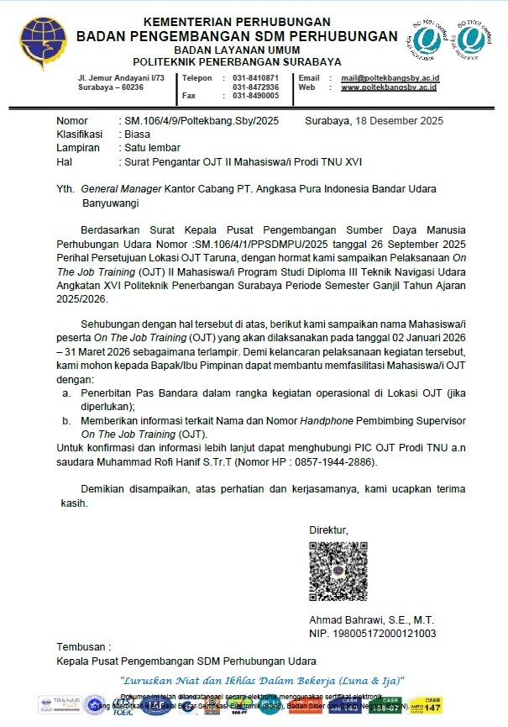

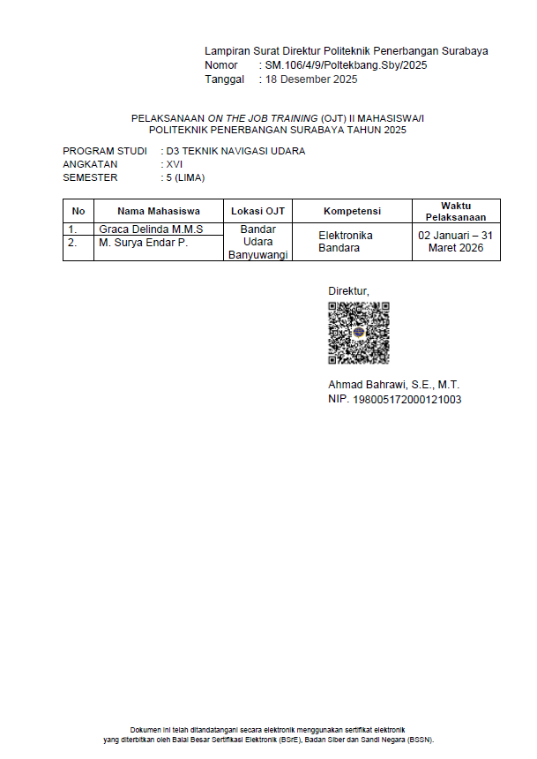

Jadwal Dinas On The Job Training (OJT)

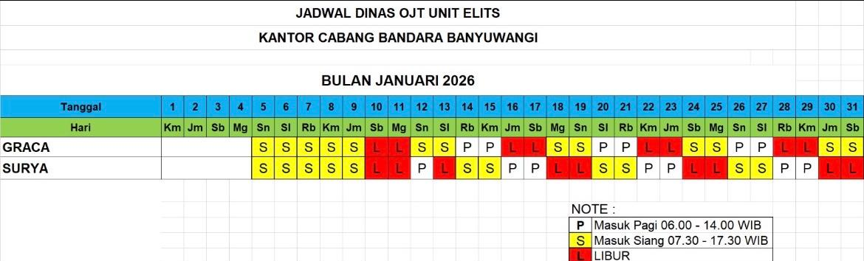

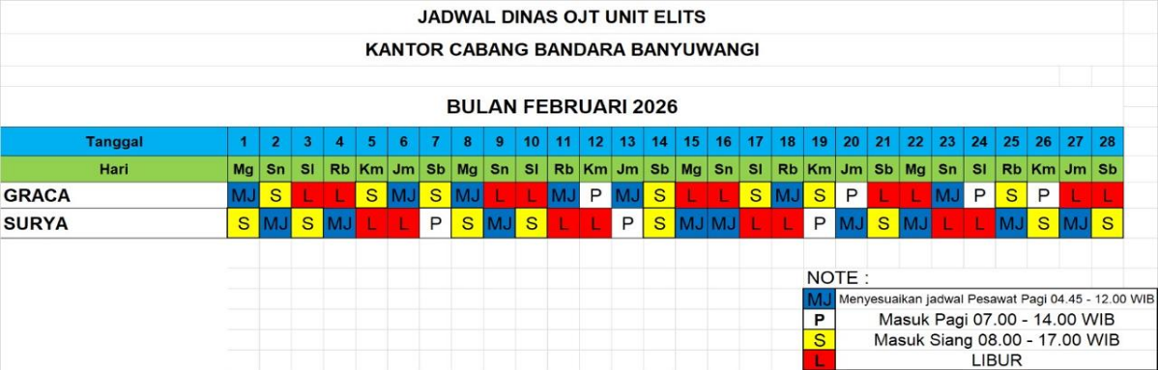

Dokumentasi Selama Kegiatan On The Job Training (OJT)

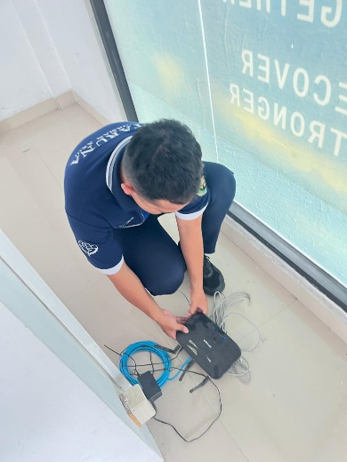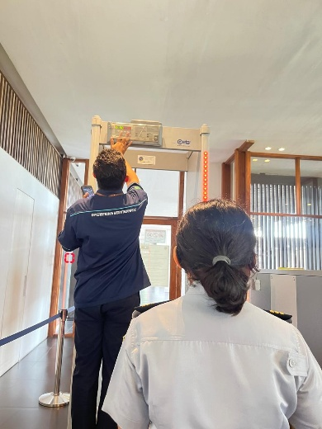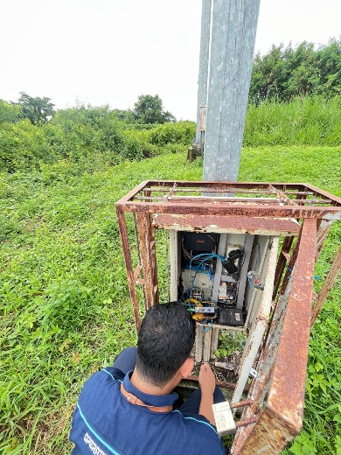

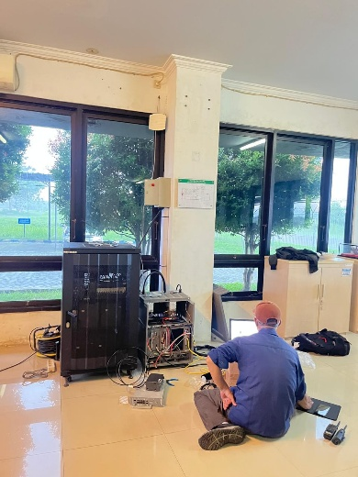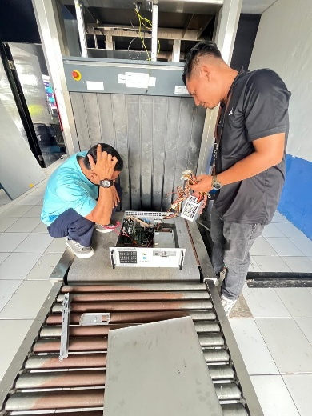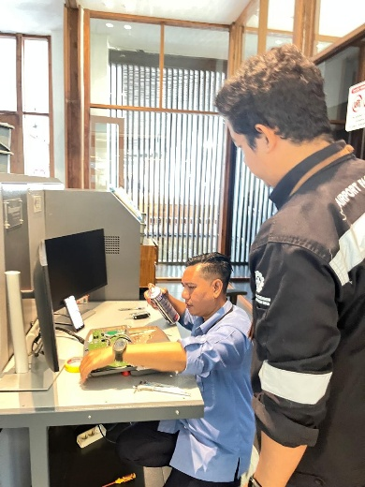

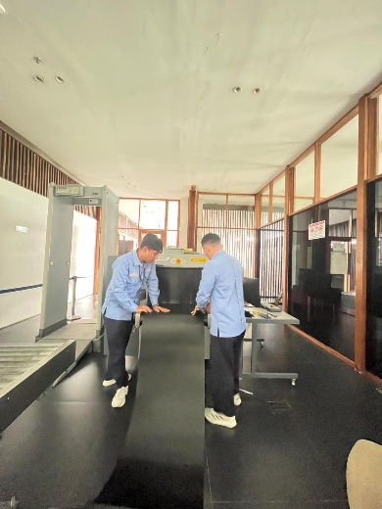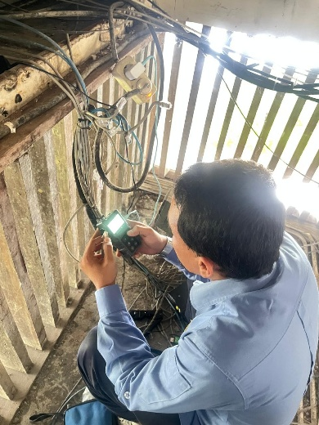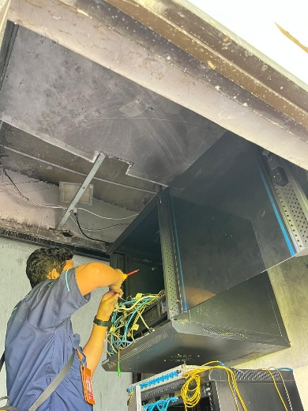

CATATAN KEGIATAN HARIAN OJT
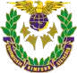
PROGRAM STUDI TEKNIK NAVIGASI UDARA
PROGRAM DIPLOMA TIGA
Nama : Muhammad Surya Endar Pratama

Unit Kerja : Elektronika & IT Bandar Udara Internasional Banyuwangi

Tanggal | Uraian Kegiatan | Tanda  Tangan  OJT I | Dokumentasi
5/01/2026 | - Menyiapkan peralatan untuk posko NATARU  - Menyalakan dan Melakukan Pengecekan Peralatan Elektronika  - Melakukan Pengecekan WiFi Bandara |  | 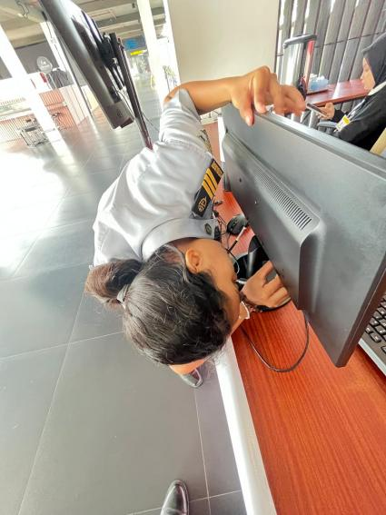
6/01/2026 | - Menyiapkan peralatan untuk posko NATARU  - Menyalakan dan Melakukan Pengecekan Peralatan Elektronika  - Melakukan Pengecekan WiFi Bandara  - Menyiapkan Peralatan Untuk Apel Penutupan Posko NATARU |  | 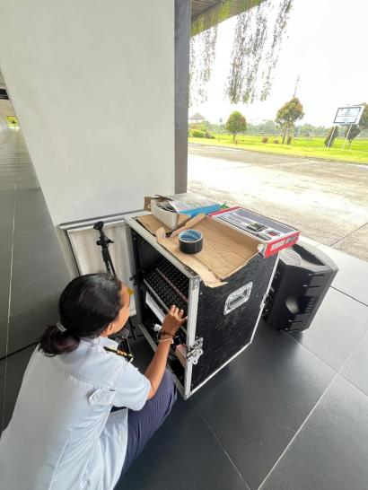  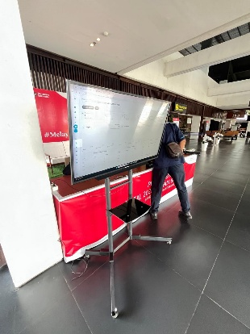
7/01/2026 | - Menyalakan dan Melakukan Pengecekan Peralatan Elektronika  - Melakukan Pengecekan WiFi Bandara  - Melaksanakan Pengaturan Sensitivitas pada Peralatan Walkthrough |  | 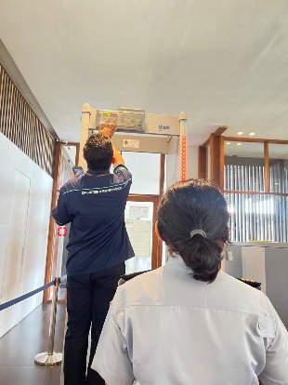
8/01/2026 | - Menyalakan dan Melakukan Pengecekan Peralatan Elektronika  - Melakukan Pengecekan WiFi Bandara  - Pencopotan Generator pada peralatan X-RAY |  | 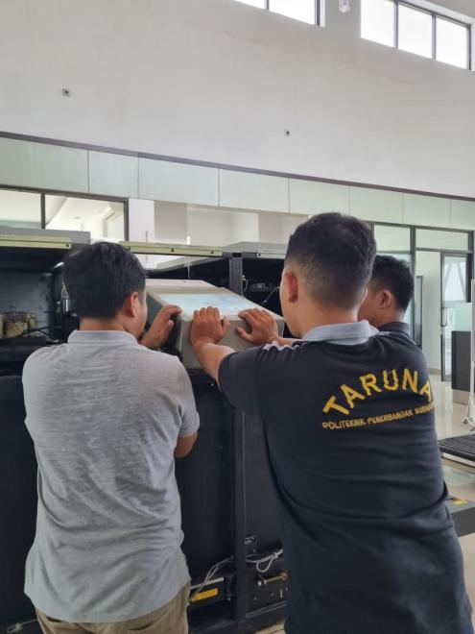
9/01/2026 | - Menyalakan dan Melakukan Pengecekan Peralatan Elektronika  - Melakukan Pengecekan WiFi Bandara  - Melaksanakan Pemeliharaan Preventif CCTV di Area Terminal |  | 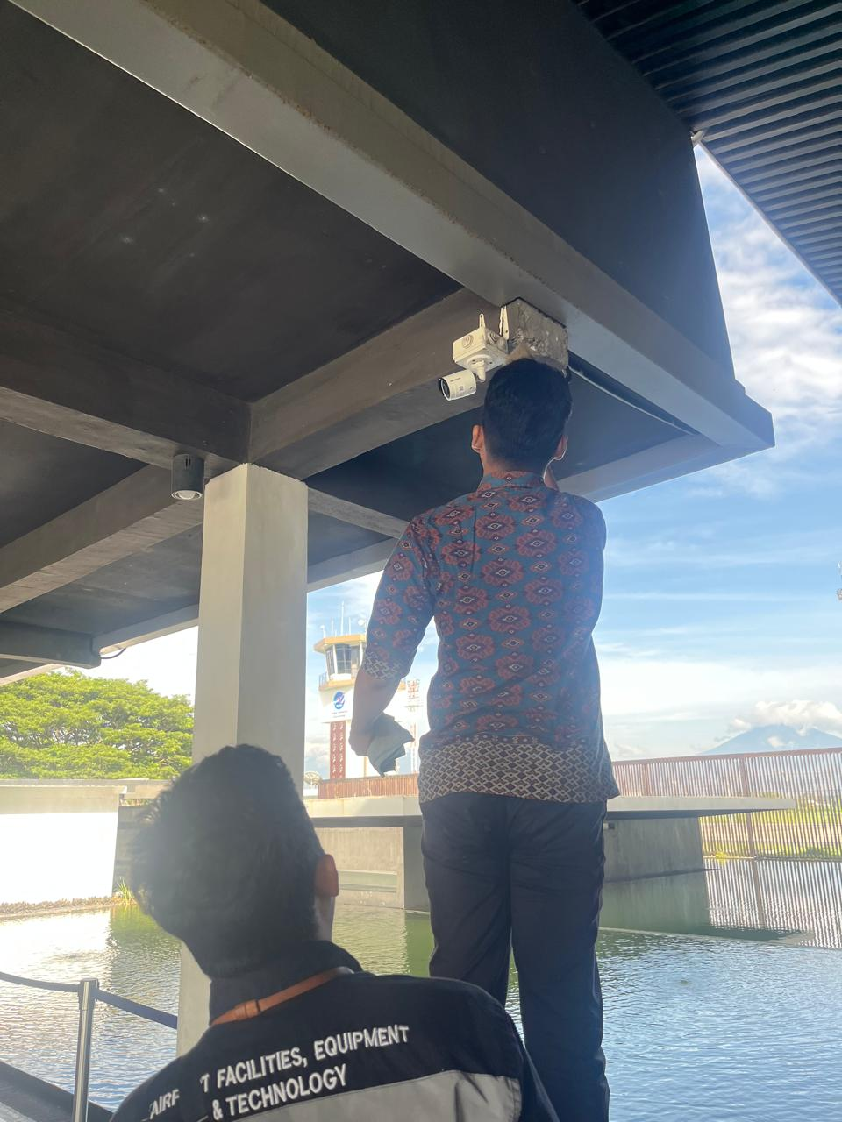
12/01/2026 | - Menyalakan dan Melakukan Pengecekan Peralatan Elektronika  - Melakukan Pengecekan WiFi Bandara |  | 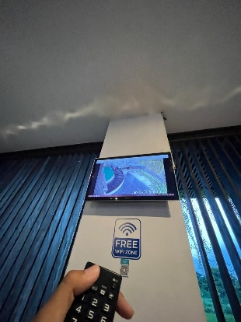
14/01/2026 | - Menyalakan dan Melakukan Pengecekan Peralatan Elektronika  - Melakukan Pengecekan WiFi Bandara |  | 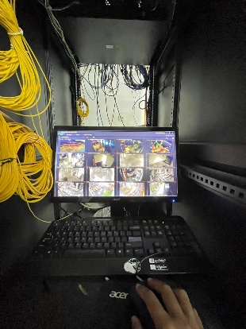
15/01/2026 | - Menyalakan dan Melakukan Pengecekan Peralatan Elektronika  - Melakukan Pengecekan WiFi Bandara  - Penggantian dan Pemasangan CCTV di Terminal Internasional |  | 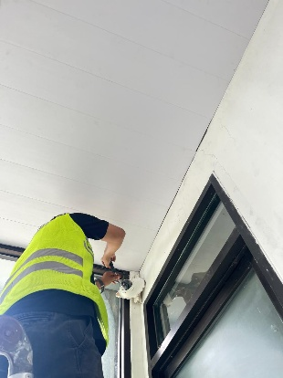
16/01/2026 | - Menyalakan dan Melakukan Pengecekan Peralatan Elektronika  - Melakukan Pengecekan WiFi Bandara  - Penggantian dan Pemasangan CCTV di Terminal Internasional  - Pengecekan Server CCTV |  | 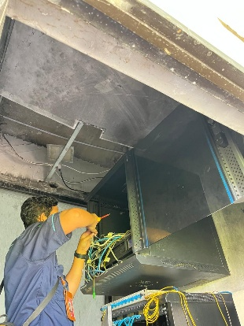
17/01/2026 | - Menyalakan dan Melakukan Pengecekan Peralatan Elektronika  - Melakukan Pengecekan WiFi Bandara  - Pemeliharaan Preventif CCTV di Area Dropout Terminal |  | 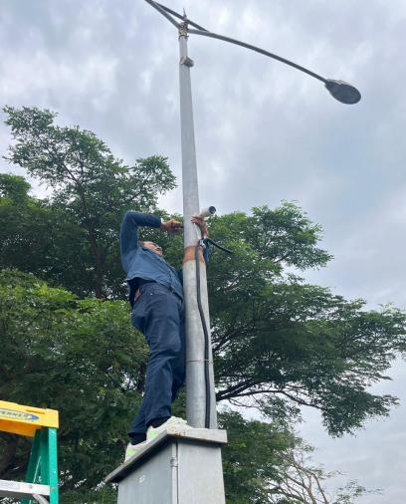
20/01/2026 | - Menyalakan dan Melakukan Pengecekan Peralatan Elektronika  - Melakukan Pengecekan WiFi Bandara  - Pengecekan kabel LAN pada peralatan FIDS di Area Kedatangan |  | 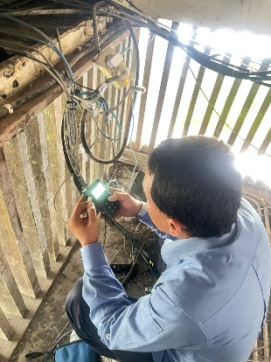
21/01/2026 | - Menyalakan dan Melakukan Pengecekan Peralatan Elektronika  - Melakukan Pengecekan WiFi Bandara  - Pemasangan Televisi pada Kids Zone di Area ruang tunggu keberangkatan |  | 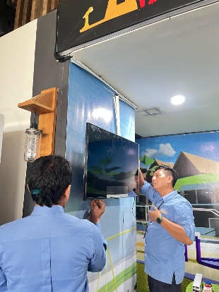
22/01/2026 | - Menyalakan dan Melakukan Pengecekan Peralatan Elektronika  - Melakukan Pengecekan WiFi Bandara |  | 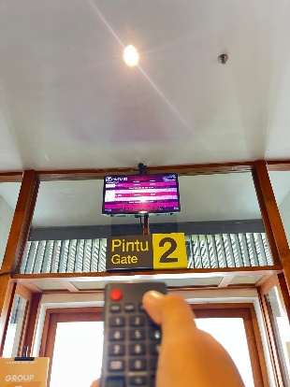
23/01/2026 | - Menyalakan dan Melakukan Pengecekan Peralatan Elektronika  - Melakukan Pengecekan WiFi Bandara |  | 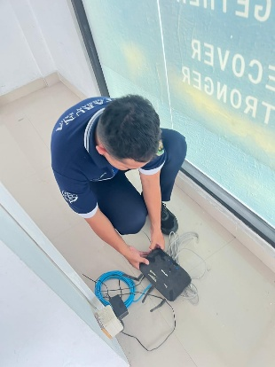
26/01/2026 | - Menyalakan dan Melakukan Pengecekan Peralatan Elektronika  - Melakukan Pengecekan WiFi Bandara  - Penggantian Conveyor Belt pada peralatan X-RAY di Area Keberangkatan |  | 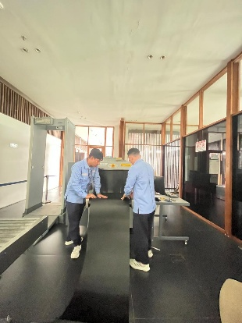
27/01/2026 | - Menyalakan dan Melakukan Pengecekan Peralatan Elektronika  - Melakukan Pengecekan WiFi Bandara  - Setting Conveyor Conveyor Belt pada peralatan X-RAY di Area Keberangkatan |  | 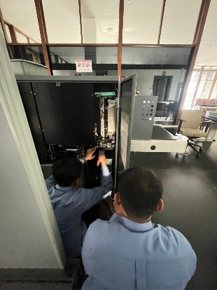
28/01/2026 | - Menyalakan dan Melakukan Pengecekan Peralatan Elektronika  - Melakukan Pengecekan WiFi Bandara  - Setting Conveyor Conveyor Belt pada peralatan X-RAY di Area Keberangkatan |  | 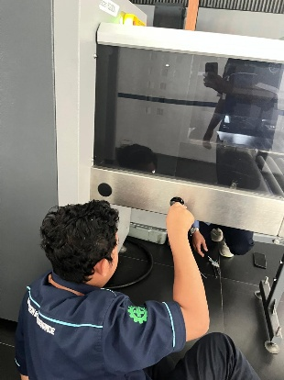
29/01/2026 | - Menyalakan dan Melakukan Pengecekan Peralatan Elektronika  - Melakukan Pengecekan WiFi Bandara |  | 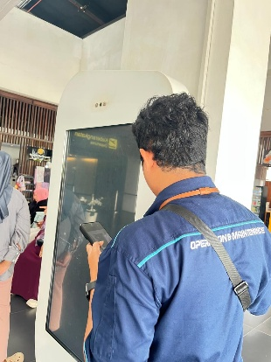
1/02/2026 | - Menyalakan dan Melakukan Pengecekan Peralatan Elektronika  - Melakukan Pengecekan WiFi Bandara  - Melakukan Pengecekan dan Perbaikan Sensitivitas pada sensor rolling door |  | 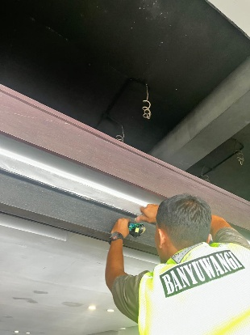
2/02/2026 | - Menyalakan dan Melakukan Pengecekan Peralatan Elektronika  - Melakukan Pengecekan WiFi Bandara  - Melaksanakan Perbaikan CCTV di Area VIP Bandara |  | 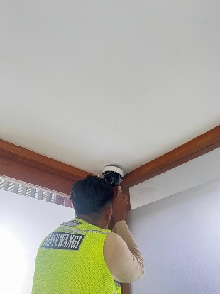
3/02/2026 | - Menyalakan dan Melakukan Pengecekan Peralatan Elektronika  - Melakukan Pengecekan WiFi Bandara  - Melaksanakan Perbaikan Control Panel X-ray di Boarding Lounge |  | 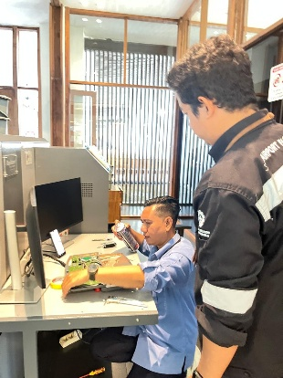
4/02/2026 | - Menyalakan dan Melakukan Pengecekan Peralatan Elektronika  - Melakukan Pengecekan WiFi Bandara  - Melaksanakan Pengecekan Monitor pada Camera Thermal |  | 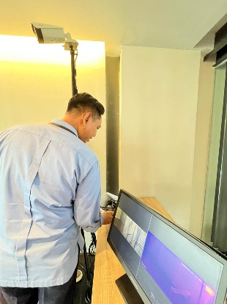
7/02/2026 | - Menyalakan dan Melakukan Pengecekan Peralatan Elektronika  - Melakukan Pengecekan WiFi Bandara  - Melaksanakan Reposisi Camera Thermal pada Area Kedatangan |  | 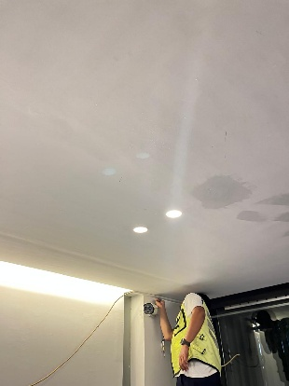
8/02/2026 | - Menyalakan dan Melakukan Pengecekan Peralatan Elektronika  - Melakukan Pengecekan WiFi Bandara  - Melaksanakan Pengecekan Power Supply pada X-ray |  | 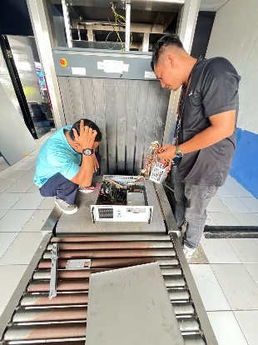
9/02/2026 | - Menyalakan dan Melakukan Pengecekan Peralatan Elektronika  - Melakukan Pengecekan WiFi Bandara  - Melaksanakan Pemeliharaan Preventif CCTV di Area Terminal |  | 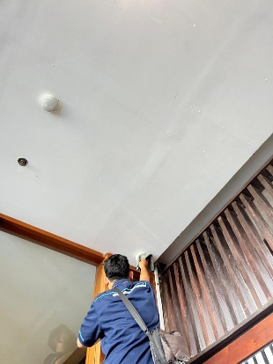
10/02/2026 | - Menyalakan dan Melakukan Pengecekan Peralatan Elektronika  - Melakukan Pengecekan WiFi Bandara  - Melaksanakan Pengecekan Panel Box CCTV di area Apron |  | 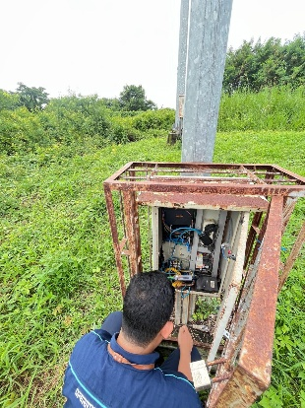
13/02/2026 | - Menyalakan dan Melakukan Pengecekan Peralatan Elektronika  - Melakukan Pengecekan WiFi Bandara  - Melaksanakan Pemasangan Digital Banner di Area Arrival |  | 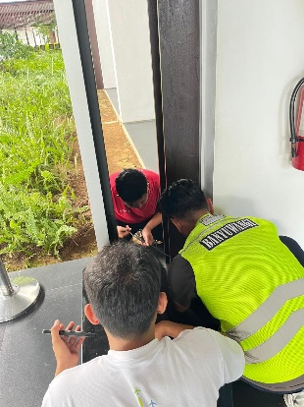

14/02/2026 | - Menyalakan dan Melakukan Pengecekan Peralatan Elektronika  - Melakukan Pengecekan WiFi Bandara  - Melaksanakan Pengecekan Antenna Radio Trunking |  | 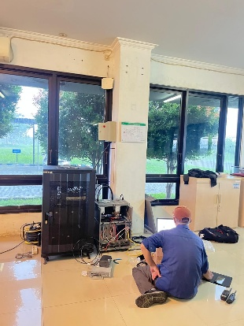
15/02/2026 | - Menyalakan dan Melakukan Pengecekan Peralatan Elektronika  - Melakukan Pengecekan WiFi Bandara  - Melaksanakan Perbaikan Heat Detector dan Smoke Detector pada Area Terminal |  | 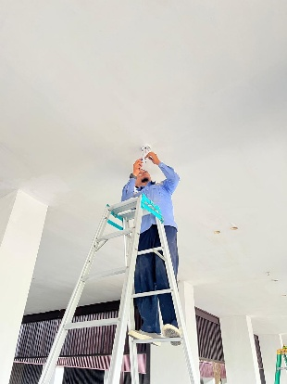
16/02/2026 | - Menyalakan dan Melakukan Pengecekan Peralatan Elektronika  - Melakukan Pengecekan WiFi Bandara  - Melakukan Pemasangan Kabel Smoke Detector |  | 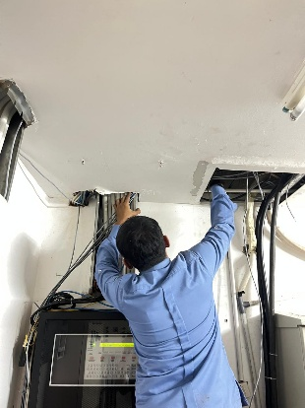
19/02/2026 | - Menyalakan dan Melakukan Pengecekan Peralatan Elektronika  - Melakukan Pengecekan WiFi Bandara  - Melakukan Restart pada Peralatan FIDS di Boarding Lounge |  | 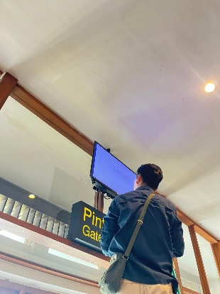
20/02/2026 | - Menyalakan dan Melakukan Pengecekan Peralatan Elektronika  - Melakukan Pengecekan WiFi Bandara  - Melaksanakan Perbaikan Kabel CCTV |  | 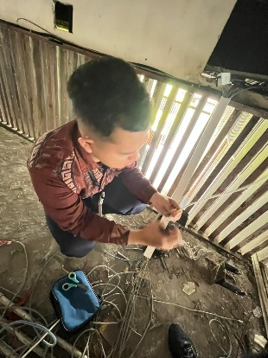
21/02/2026 | - Menyalakan dan Melakukan Pengecekan Peralatan Elektronika  - Melakukan Pengecekan WiFi Bandara  - Melaksanakan Pengecekan dan Perbaikan Converter di Panel Box CCTV |  | 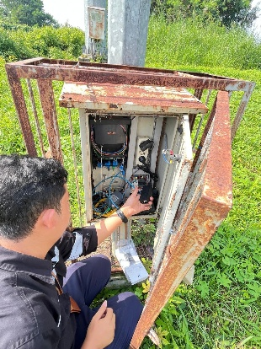
22/02/2026 | - Menyalakan dan Melakukan Pengecekan Peralatan Elektronika  - Melakukan Pengecekan WiFi Bandara  - Melaksanakan Pemasangan CCTV di Terminal Internasional |  | 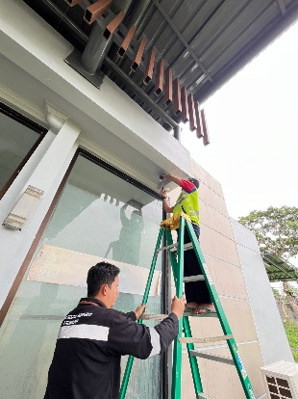
25/02/2026 | - Menyalakan dan Melakukan Pengecekan Peralatan Elektronika  - Melakukan Pengecekan WiFi Bandara  - Melaksanakan Pemasangan Monitor dan TV Baggage Claim di Area Arrival |  | 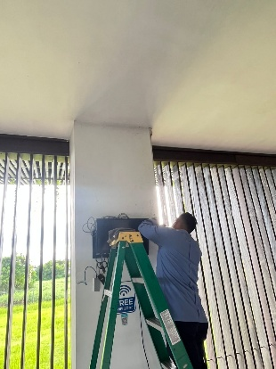
26/02/2026 | - Menyalakan dan Melakukan Pengecekan Peralatan Elektronika  - Melakukan Pengecekan WiFi  - Melaksanakan Perbaikan Acces Door di Area Kantor |  | 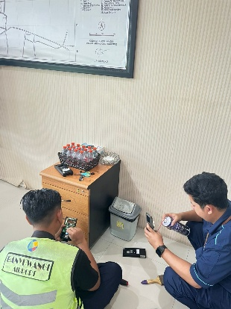
27/02/2026 | - Menyalakan dan Melakukan Pengecekan Peralatan Elektronika  - Melakukan Pengecekan WiFi  - Melakukan Perbaikan CCTV di Area Arrival |  | 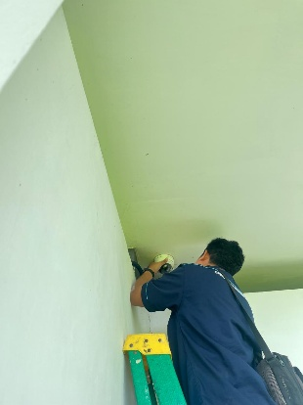
28/02/2026 | - Menyalakan dan Melakukan Pengecekan Peralatan Elektronika  - Melakukan Pengecekan WiFi  - Melakukan Perbaikan Acces Door di Kantor |  | 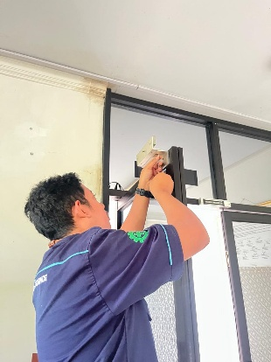
3/03/2026 | - Menyalakan dan Melakukan Pengecekan Peralatan Elektronika  - Melakukan Pengecekan WiFi  - Melakukan Perbaikan Kabel WiFi |  | 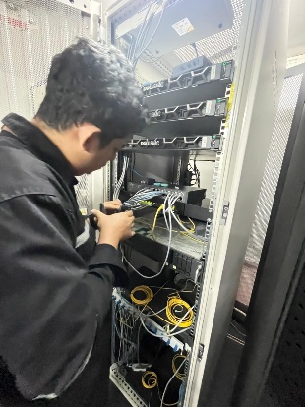
4/03/2026 | - Menyalakan dan Melakukan Pengecekan Peralatan Elektronika  - Melakukan Pengecekan WiFi
5/03/2026 | - Menyalakan dan Melakukan Pengecekan Peralatan Elektronika  - Melakukan Pengecekan WiFi
6//03/2026 | - Menyalakan dan Melakukan Pengecekan Peralatan Elektronika  - Melakukan Pengecekan WiFi
9/03/2026 | - Menyalakan dan Melakukan Pengecekan Peralatan Elektronika  - Melakukan Pengecekan WiFi
10/03/2026 | - Menyalakan dan Melakukan Pengecekan Peralatan Elektronika  - Melakukan Pengecekan WiFi
11/03/2026 | - Menyalakan dan Melakukan Pengecekan Peralatan Elektronika  - Melakukan Pengecekan WiFi  - Pelaksanaan Sidang OJT

